软件工程课程大作业
智慧企业知识财富库系统
个人项目小结与考核材料
文档版本 V1.0
课程名称 | 软件工程课程大作业
项目版本 | V2.0
项目组织形式 | 单人独立项目组
编制人 | 项目负责人（本人）
编制日期 | 2026-10-29
课程设计项目 · 演示数据均为虚构

目录
0. 个人承担说明与交付总览 4
0.1 单人完成声明 4
0.2 角色与职责矩阵 4
0.3 五部分交付符合性检查 5
0.4 完成情况量化 6
1. 用例图及用例规格说明 7
1.1 用例图 7
1.2 图例与关键元素 8
1.3 用例清单与需求追踪矩阵 8
1.4 用例规格说明 9
1.5 用例与代码对应小结 14
2. 页面原型设计及说明 14
2.1 页面原型总体说明 14
2.2 页面原型逐页说明 16
2.3 页面原型与需求追踪 26
3. 用例实现顺序/时序图及说明 26
3.1 用例实现顺序总览 26
3.2 登录用例时序图 27
3.3 RAG 智能问答时序图 29
3.4 文档发布活动图 31
3.5 文档状态图 33
3.6 时序/活动与代码、测试对应 35
4. 系统/模块类图及说明 36
4.1 领域类图 36
4.2 图例与关键元素 36
4.3 类职责说明 36
4.4 主要关联与多重性 40
4.5 系统/模块类视图 40
4.6 类图与需求/代码对应 42
5. 数据库实体类图及 E-R 图及说明 43
5.1 数据库实体类图（ORM 视角） 43
5.2 E-R 图 44
5.3 表清单与用途 44
5.4 关系与基数说明 45
5.5 数据字典 45
5.6 数据库与代码/API 对应 47
5.7 数据一致性与查询模式 48
5.8 数据库设计需求追踪 48
6. 个人项目小结 49
6.1 项目完成情况自评 49
6.2 主要收获 49
6.3 不足与改进方向 49
6.4 后续计划 50
7. 考核材料与证据路径 50
7.1 个人分工与开发任务 50
7.2 文档任务 51
7.3 完成情况汇总 51
7.4 关键证据清单 52
7.5 提交前检查清单 52
8. 结语 53

0. 个人承担说明与交付总览

0.1 单人完成声明
本项目为 2026-10-29 提交的 V2.0 版本，由本人 1 人独立完成。项目没有第二成员，因此不存在“组长只做协调、成员分别做模块”的分工。本人同时承担：
- 项目组长：范围冻结、计划编排、里程碑检查、风险控制、交付统稿；
- 需求负责人：竞品调研、用户需求、系统需求、验收标准；
- 架构与建模负责人：前后端分层、数据库设计、UML 全套图；
- 前端负责人：Vue 3 + Vite 页面、路由、会话、交互与 ECharts 图表；
- 后端负责人：Flask 3 REST API、Flask-Login 会话、SQLAlchemy 模型、权限与审计；
- RAG/图谱负责人：jieba 分词、知识片段切分、检索打分、来源合并、图谱同步；
- 测试负责人：权限矩阵、API 契约、RAG 算法、登录安全、系统回归；
- 文档与运维负责人：Markdown 文档、截图、PlantUML 本地渲染、启停脚本与健康检查。
因此，本文中的“个人分工”不是团队分工表，而是 同一名项目成员在不同工程角色下的职责矩阵；“完成情况”以工作区中可核对的代码、文档、图片和脚本为准。
模块负责人矩阵（全部由本人担任）
模块 | 模块负责人 | 主要交付
认证与安全 | 本人 | 登录/退出、会话、密码哈希、登录限流、失败审计
知识文档 | 本人 | 列表/检索/详情/新建/编辑/删除、片段与图谱同步
收藏与分类 | 本人 | 个人收藏切换、收藏列表、分类列表与管理员新增
智能问答（RAG） | 本人 | 权限过滤、jieba 检索、Top-K、来源、历史、模式降级
知识图谱 | 本人 | 自动同步、权限裁剪、ECharts 可视化、管理员维护
用户与审计管理 | 本人 | 用户目录、审计筛选与分页
关于与健康检查 | 本人 | 关于页统计、/api/about、/api/health、兼容 /health
前端壳层与交互 | 本人 | Vue 路由、AppShell、全局样式、错误/空状态、图表组件
文档与工程化 | 本人 | 需求/设计/测试/项目文档、UML、截图、启停与测试脚本

0.2 角色与职责矩阵
工程角色 | 本人承担的具体职责 | 主要产出 | 状态
项目组长 | 确定 V2.0 范围，安排需求、设计、开发、测试、文档里程碑，检查交付完整性 | docs/06-项目管理.md、README.md、本文 | 完成
需求分析 | 整理业务痛点、用户角色、功能需求、非功能需求、需求追踪 | docs/01-竞品调研报告.md、docs/02-用户需求说明书.md、docs/03-系统需求说明书.md | 完成
系统设计 | 设计表现层、REST API 层、服务层、ORM 层、SQLite 存储层 | docs/04-软件设计说明书.md、docs/uml/ | 完成
UML 建模 | 绘制用例图、登录时序图、RAG 时序图、活动图、状态图、类图、E-R 图、部署图、构件图、三层架构图 | docs/uml/*.puml、docs/uml/rendered/*.png、*.svg | 完成
Vue 前端 | 登录、工作台、文档列表/详情/编辑、问答、图谱、用户、审计、关于共 10 类页面 | frontend/src/views/、frontend/src/components/ | 完成
Flask 后端 | API 蓝图、认证会话、文档 CRUD、收藏、分类、问答、图谱、管理、关于、健康检查 | app/api.py、app/models.py、app/services/ | 完成
数据治理 | 密级可见性、部门隔离、状态控制、收藏唯一约束、审计留痕、来源可追溯 | app/services/rag.py、app/models.py、app/utils.py | 完成
测试与质量 | API 契约、权限矩阵、RAG 算法、登录防爆破、失败审计、系统回归 | tests/test_*.py、run_tests.ps1、docs/05-测试报告.md | 完成
工程化 | Vite 代理、后台启停、UML 本地渲染、环境变量配置、健康检查 | frontend/vite.config.js、start.ps1、stop.ps1、scripts/ | 完成

0.3 五部分交付符合性检查
学校要求 | 本文对应位置 | 图引用 | 代码/需求证据 | 完成情况
1. 用例图及用例规格说明 | 第 1 章 | docs/uml/rendered/01-用例图.png | docs/uml/01-用例图.puml、app/api.py、frontend/src/router/index.js | 已覆盖
2. 页面原型设计及说明 | 第 2 章 | docs/screenshots/01-login.png 至 docs/screenshots/10-about.png | frontend/src/views/*.vue、frontend/src/components/AppShell.vue | 页面已实现；截图按交付清单归档
3. 用例实现顺序/时序图及说明 | 第 3 章 | 02-登录时序图.png、03-RAG问答时序图.png、04-文档发布活动图.png、05-文档状态图.png | frontend/src/api/client.js、app/api.py、app/services/rag.py | 已覆盖
4. 系统/模块类图及说明 | 第 4 章 | 06-类图.png，辅以 09-构件图.png、10-三层架构.png | app/models.py、app/services/、frontend/src/ | 已覆盖
5. 数据库实体类图及 E-R 图及说明 | 第 5 章 | 06-类图.png（ORM 视角）、07-ER图.png（关系视角） | app/models.py、instance/knowledge.db 的 SQLAlchemy 映射 | 已覆盖
个人分工、开发/文档任务、完成情况、小结、证据 | 第 0、6、7 章 | 本文表格与证据索引 | 工作区全部交付物 | 已完成

0.4 完成情况量化
统计口径：截至 2026-10-29，按当前共享工作区文件统计；不包含 node_modules、构建产物和第三方依赖。
指标 | 数量 | 说明
UML 源文件 | 10 | 用例、时序、活动、状态、类、ER、部署、构件、三层架构
UML 渲染图 | 10 组 PNG + SVG | docs/uml/rendered/
前端页面 | 10 类业务页面，另有 404 页 | 登录、工作台、文档列表/详情/编辑、问答、图谱、用户、审计、关于
REST API 端点 | 27 个主要方法/路径组合 | 另有 /api/ 根路径别名与兼容 /health
后端与前端源文件 | 43 个 | app/**/*.py 与 frontend/src/**/*.vue,*.js
源代码行数 | 约 6387 行 | 不含依赖与构建产物，用于说明独立完成规模
自动化测试函数 | 120 个 | 5 个 tests/test_*.py 文件；参数化后实际执行用例更多
数据库表 | 9 张 | users、categories、documents、knowledge_chunks、graph_nodes、graph_edges、favorites、audit_logs、qa_history
页面截图引用 | 10 张 | 按 01-login.png 至 10-about.png 的交付命名组织

1. 用例图及用例规格说明

1.1 用例图
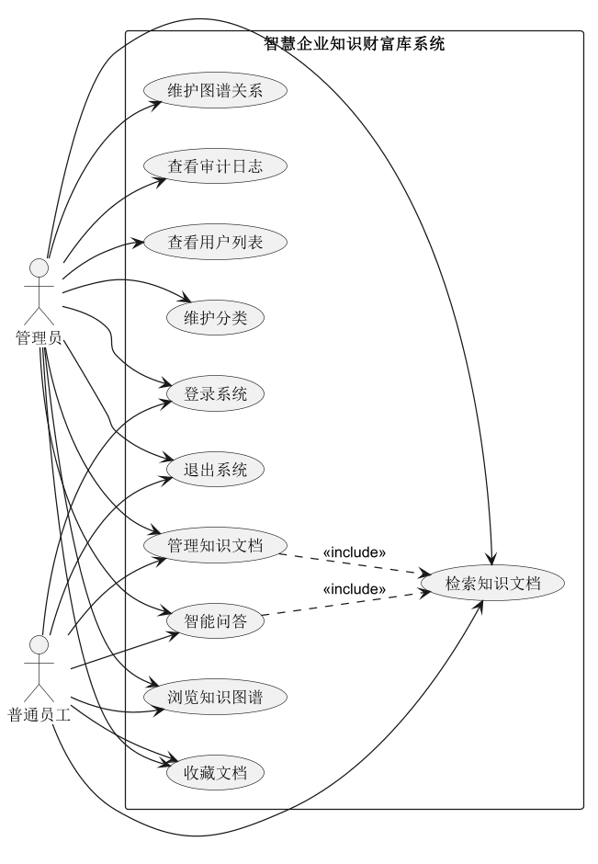
图 1-1 智慧企业知识财富库系统用例图
图 1-1 说明：系统参与者分为“普通员工”和“管理员”。普通员工可登录、退出、管理知识文档、检索文档、智能问答、浏览图谱和收藏文档；管理员在此基础上增加维护分类、维护图谱关系、查看审计日志、查看用户列表等治理能力。“管理知识文档”和“智能问答”均包含“检索知识文档”能力。
图源：`docs/uml/01-用例图.puml`
渲染图：`docs/uml/rendered/01-用例图.png`

1.2 图例与关键元素
图元素 | 含义 | 本项目对应
火柴人 | 系统外部参与者 | 普通员工、管理员；管理员是普通员工能力的超集
矩形边框 | 系统边界 | V2.0 Vue 3 SPA + Flask REST API 系统
椭圆 | 用例/业务目标 | 登录、检索、问答、图谱、审计等
实线 | 参与者与用例的关联 | 谁能发起该用例
虚线箭头 <<include>> | 被包含的必需子流程 | 管理文档、智能问答均必须调用检索能力
用例粒度 | 以用户可感知目标划分 | “管理知识文档”内部再细分增删改查，规格说明中展开

关键解释：
- 普通员工不是“只读用户”。当前实现允许已登录员工新建文档；编辑、删除仅限本人文档，管理员可编辑/删除全部文档。
- 管理员权限不是独立业务系统。管理员仍复用普通员工的文档、问答、图谱能力，只是额外拥有分类维护、图谱维护、用户查看和审计查看入口。
- 检索是共享能力。文档列表检索和 RAG 问答共享同一套“可访问文档”判定，但用途不同：前者返回文档卡片，后者返回知识片段和答案来源。
- 机密隔离是跨用例约束。无论列表、详情、问答还是图谱，均先按当前用户权限过滤；权限规则在 app/services/rag.py 的 can_view_document() 与 searchable_documents() 中集中实现。

1.3 用例清单与需求追踪矩阵
编号/用例 | 参与者与权限 | 需求编号 | 主要页面/API | 代码与验证证据
UC-01 登录系统 | 普通员工、管理员；公开接口，失败限流 | UR-AUTH-01/05/06/07；SR-AUTH-001/002/007/008/009 | /login；POST /api/auth/login | app/api.py、app/blueprints/auth.py、LoginView.vue；tests/test_api.py、test_login_security.py
UC-02 退出系统 | 普通员工、管理员；必须已登录 | UR-AUTH-02；SR-AUTH-003 | 顶部退出；POST /api/auth/logout | app/api.py、AppShell.vue；tests/test_api.py
UC-03 管理知识文档 | 普通员工、管理员；新建已登录，编辑/删除仅作者或管理员 | UR-DOC-01/03/04/05；SR-DOC-001/004/005/006/007 | /documents、new/edit；文档 CRUD API | app/api.py、DocumentEditorView.vue；tests/test_api.py、test_security.py
UC-04 检索知识文档 | 普通员工、管理员；仅已发布且可见文档 | UR-DOC-02；SR-DOC-001/002/003/009；SR-QA-008 | /documents?q=...；GET /api/documents | app/api.py、app/services/rag.py；tests/test_api.py、test_security.py
UC-05 智能问答 | 普通员工、管理员；仅检索可见片段 | UR-QA-01/02/03/04；SR-QA-001～009 | /qa；GET /api/qa、POST /api/qa/ask | app/services/rag.py、QaView.vue；tests/test_api.py、test_rag.py
UC-06 浏览知识关系图 | 普通员工、管理员；从可见文档节点裁剪 | UR-KG-01；SR-KG-001/002/003/005 | /graph；GET /api/graph | app/services/graph.py、GraphView.vue；tests/test_api.py、test_security.py
UC-07 收藏文档 | 普通员工、管理员；仅限通过密级判定的文档 | UR-FAV-01；SR-FAV-001/002/003 | 列表/详情收藏按钮；收藏 API | app/api.py、app/models.py；tests/test_api.py
UC-08 维护分类 | 管理员新增；所有登录用户可读列表 | UR-DOC-06；SR-DOC-008 | 文档表单分类；GET/POST /api/categories | app/api.py、app/models.py；tests/test_api.py、test_security.py
UC-09 维护图谱关系 | 管理员 | UR-KG-02；SR-KG-004 | 图谱维护弹窗；图谱管理 API | app/api.py、app/services/graph.py；tests/test_api.py
UC-10 查看审计日志 | 管理员 | UR-AUD-01；SR-AUD-001/002 | /admin/audits；GET /api/admin/audits | app/api.py、AuditsView.vue；tests/test_api.py、test_login_security.py
UC-11 查看用户列表 | 管理员 | UR-AUTH-03；SR-AUTH-004 | /admin/users；GET /api/admin/users | app/api.py、UsersView.vue；tests/test_api.py、test_security.py

1.4 用例规格说明

UC-01 登录系统
项目 | 规格
用例编号/名称 | UC-01 登录系统
参与者 | 普通员工、管理员
目标 | 以用户名和密码建立服务端会话，并进入工作台
前置条件 | 系统可访问；用户拥有系统账号
触发事件 | 用户在登录页提交用户名、密码
主成功场景 | 1. 前端 POST /api/auth/login 提交 JSON；2. 服务端检查来源 IP 是否处于锁定窗口；3. 查询用户并用带盐哈希校验密码；4. 成功则清零失败计数、写入 login 审计、建立 Flask-Login 会话；5. 返回用户资料；6. 前端跳转工作台。
异常/分支 | 用户名或密码错误：记录失败计数与 login_failed 审计，返回 401；窗口内失败达到阈值：后续请求返回 429 和 retry_after；请求体缺少字段按错误凭据处理。
后置条件 | 成功：会话存在、审计落库；失败：无会话，失败事件进入限流器和审计。
权限/数据规则 | 登录接口公开；密码不落明文；会话 Cookie 为 HttpOnly、SameSite=Lax。
需求追踪 | UR-AUTH-01/05/06/07；SR-AUTH-001/002/007/008/009
实现位置 | app/api.py::login、app/blueprints/auth.py::login_limiter、app/utils.py::RateLimiter、frontend/src/stores/session.js
验证证据 | tests/test_api.py::test_api_login_logout_flow、tests/test_login_security.py

UC-02 退出系统
项目 | 规格
用例编号/名称 | UC-02 退出系统
参与者 | 普通员工、管理员
目标 | 终止当前会话并留下退出审计
前置条件 | 当前用户已登录
触发事件 | 点击顶部退出入口，或调用退出 API
主成功场景 | 1. 前端 POST /api/auth/logout；2. 服务端写入 logout 审计；3. 调用 logout_user() 清除会话；4. 返回“已退出登录”；5. 前端清理用户状态并跳转登录页。
异常/分支 | 未登录调用返回 401 AUTH_REQUIRED；网络异常时前端保留提示。
后置条件 | 会话失效，审计中包含退出记录。
权限/数据规则 | 必须已登录；只能退出当前会话。
需求追踪 | UR-AUTH-02；SR-AUTH-003
实现位置 | app/api.py::logout、frontend/src/components/AppShell.vue
验证证据 | tests/test_api.py::test_api_login_logout_flow

UC-03 管理知识文档
项目 | 规格
用例编号/名称 | UC-03 管理知识文档
参与者 | 普通员工、管理员
目标 | 创建、查看、编辑、删除知识文档，并自动建立检索片段与图谱关系
前置条件 | 已登录；编辑/删除时当前用户是作者或管理员
触发事件 | 点击“新建文档”“编辑”“删除”或保存表单
主成功场景 | 1. 用户填写标题、正文、摘要、分类、部门、密级、状态、版本、标签；2. 前端调用 POST /api/documents 或 PUT /api/documents/{id}；3. 服务端校验标题与正文；4. 写入/更新 documents；5. 重建 knowledge_chunks；6. 同步图谱节点与边；7. 写入审计并返回文档详情。
异常/分支 | 标题或正文为空：400 VALIDATION_ERROR；分类不存在：400；非作者且非管理员编辑/删除：403；文档不存在：404；草稿/归档仅作者和管理员可见详情。
后置条件 | 文档、知识片段、图谱和审计保持一致。
权限/数据规则 | 列表只返回当前用户可见的已发布文档；密级规则见 UC-04；部门为空时使用当前账号部门；密级/状态非法值回退为 internal/published。
需求追踪 | UR-DOC-01/03/04/05；SR-DOC-001/004/005/006/007
实现位置 | app/api.py::_apply_document_payload、create_document、update_document、delete_document；app/services/rag.py::rebuild_chunks_for_document；app/services/graph.py::sync_document_graph
验证证据 | tests/test_api.py::test_api_document_crud_and_favorite、tests/test_security.py

UC-04 检索知识文档
项目 | 规格
用例编号/名称 | UC-04 检索知识文档
参与者 | 普通员工、管理员
目标 | 在权限范围内按关键词、分类、部门、密级检索并分页浏览文档
前置条件 | 已登录；存在可访问的已发布文档
触发事件 | 在文档列表输入关键词或选择筛选条件
主成功场景 | 1. 前端 GET /api/documents 携带 q/category_id/department/visibility/sort/page/per_page；2. 服务端先取当前用户可见的已发布文档；3. 按分类、部门、密级过滤；4. 有关键词时用 jieba 分词与标题/标签/摘要/正文加权排序；5. 返回分页文档、分类、部门、筛选回显。
异常/分支 | page 超出总页数时钳制到最后一页；per_page 限制在 1～50；无结果返回空 items 且 pages=1；未登录 401。
后置条件 | 不修改业务数据；查看详情时可能写入查看审计。
权限/数据规则 | secret 仅管理员、同部门用户或作者可见；public/internal 对已登录用户可见；列表排除草稿和归档。
需求追踪 | UR-DOC-01/02；SR-DOC-001/002/003/009；SR-QA-008
实现位置 | app/api.py::list_documents、app/services/rag.py::searchable_documents、rank_documents、frontend/src/views/DocumentsView.vue
验证证据 | tests/test_api.py::test_api_document_search_and_detail、tests/test_security.py

UC-05 智能问答
项目 | 规格
用例编号/名称 | UC-05 智能问答
参与者 | 普通员工、管理员
目标 | 基于当前用户有权访问的知识片段生成回答，并展示可追溯来源
前置条件 | 已登录；文档已发布且已生成知识片段
触发事件 | 用户输入问题或点击示例问题
主成功场景 | 1. 前端 POST /api/qa/ask；2. 服务端先调用 searchable_documents(user) 过滤权限；3. 加载可见文档的 knowledge_chunks；4. jieba 分词、评分、取 Top-K（同一文档最多 2 个片段）；5. 无 Key 时生成本地摘要，有 Key 时调用兼容 Chat Completions 的大模型；6. 保存 qa_history；7. 写入 ask_qa 审计；8. 返回答案、模式、来源和片段。
异常/分支 | 问题为空：400；无命中：回答明确提示未检索到相关内容；大模型调用失败：回退为本地检索摘要并标记 local；历史越权：403。
后置条件 | 问答历史和审计落库；返回结果带来源文档标题、部门、相关度和片段。
权限/数据规则 | 问答与列表共用权限过滤；不得返回无权文档的片段正文；普通用户只看本人历史，管理员可看任意历史。
需求追踪 | UR-QA-01/02/03/04；SR-QA-001～009
实现位置 | app/api.py::qa_page、ask_question、qa_history_detail；app/services/rag.py::retrieve、group_hits_by_document、ask、call_llm_answer；frontend/src/views/QaView.vue
验证证据 | tests/test_api.py::test_api_qa_returns_traceable_sources、tests/test_rag.py

UC-06 浏览知识关系图
项目 | 规格
用例编号/名称 | UC-06 浏览知识关系图
参与者 | 普通员工、管理员
目标 | 以力导向图查看文档、部门、关键词、分类/概念之间的连接
前置条件 | 已登录；图谱中存在与可见文档关联的节点
触发事件 | 打开 /graph 或点击刷新
主成功场景 | 1. 前端 GET /api/graph；2. 服务端生成全量图谱载荷；3. 只保留当前用户可见文档节点；4. 加入与这些文档直接相连的部门/关键词/概念节点；5. 返回裁剪后的 nodes/links/categories；6. 前端 ECharts 渲染并支持拖拽、缩放、悬停、点击文档节点跳转。
异常/分支 | 无可视图谱返回空节点；未登录 401；管理员可打开“维护图谱”弹窗。
后置条件 | 只读浏览不改变数据；管理员新增节点/边后写入数据库。
权限/数据规则 | 普通用户看不到仅由隐藏文档连接的节点；节点类型包括 document/department/project/keyword/concept。
需求追踪 | UR-KG-01；SR-KG-001/002/003/005
实现位置 | app/api.py::_visible_graph_payload、graph_view；app/services/graph.py::graph_payload；frontend/src/views/GraphView.vue
验证证据 | tests/test_api.py::test_api_graph_payload_is_visible_scope、tests/test_security.py

UC-07 收藏文档
项目 | 规格
用例编号/名称 | UC-07 收藏文档
参与者 | 普通员工、管理员
目标 | 将当前可见文档加入个人收藏，或取消收藏
前置条件 | 已登录；目标文档存在且当前用户可查看
触发事件 | 点击列表卡片或详情页收藏按钮
主成功场景 | 1. 前端 POST /api/documents/{id}/favorite；2. 服务端校验文档存在与可见性；3. 已存在则删除收藏，否则新增收藏；4. 返回 is_favorite 状态和提示。
异常/分支 | 文档不存在：404；无权查看：403；唯一约束 (user_id, document_id) 防止重复收藏。
后置条件 | 收藏状态与文档列表/详情同步；收藏列表仅返回当前用户且仍可见的文档。
权限/数据规则 | 收藏按用户隔离；管理员也不能代替其他用户收藏。
需求追踪 | UR-FAV-01；SR-FAV-001/002/003
实现位置 | app/api.py::favorite_documents、toggle_favorite；app/models.py::Favorite
验证证据 | tests/test_api.py::test_api_document_crud_and_favorite

UC-08 维护分类
项目 | 规格
用例编号/名称 | UC-08 维护分类
参与者 | 管理员；普通员工只读分类列表
目标 | 为文档建立统一分类及说明
前置条件 | 新增分类时当前用户为管理员
触发事件 | 管理员提交分类名称和说明
主成功场景 | 1. 前端 POST /api/categories；2. 校验名称非空且不重复；3. 写入 categories；4. 返回新分类 id/name；5. 文档编辑页刷新分类下拉。
异常/分支 | 名称为空或重复：400；非管理员：403；分类列表未登录：401。
后置条件 | 分类可供文档引用；当前 API 未暴露删除分类，文档分类通过 category_id 可为空表示未分类。
权限/数据规则 | GET /api/categories 所有登录用户可读；POST /api/categories 仅管理员。
需求追踪 | UR-DOC-06；SR-DOC-008
实现位置 | app/api.py::categories、create_category；app/models.py::Category
验证证据 | tests/test_api.py、tests/test_security.py

UC-09 维护图谱关系
项目 | 规格
用例编号/名称 | UC-09 维护图谱关系
参与者 | 管理员
目标 | 手工补充概念节点和节点间语义关系，弥补自动同步不足
前置条件 | 当前用户为管理员
触发事件 | 图谱页点击“维护图谱”，提交新增节点或关系
主成功场景 | 1. GET /api/graph/manage 获取最近节点、边和节点类型；2. POST /api/graph/nodes 新增/复用节点；3. POST /api/graph/edges 新增关系，必要时自动创建起点/终点概念节点；4. 提交事务后返回成功消息。
异常/分支 | 节点名为空：400；起点或终点名称为空：400；非管理员：403；同名节点按名称复用。
后置条件 | 新节点/边进入图谱；管理员管理面板显示最近 60 个节点和边。
权限/数据规则 | 管理面板与写操作均要求管理员；普通用户只能浏览权限裁剪后的图谱。
需求追踪 | UR-KG-02；SR-KG-004
实现位置 | app/api.py::graph_manage、add_graph_node、add_graph_edge；app/services/graph.py::get_or_create_node、ensure_edge
验证证据 | tests/test_api.py、tests/test_security.py

UC-10 查看审计日志
项目 | 规格
用例编号/名称 | UC-10 查看审计日志
参与者 | 管理员
目标 | 按动作、用户、明细检索关键操作记录，支持审计追溯
前置条件 | 当前用户为管理员；已有审计数据
触发事件 | 打开 /admin/audits 或设置筛选条件
主成功场景 | 1. GET /api/admin/audits；2. 按 action/user/detail/page 过滤；3. 按时间倒序分页（每页 25 条）；4. 返回日志、分页、动作统计和动作选项。
异常/分支 | 非管理员：403；未登录：401；无效动作被忽略；页码超出时钳制到最后一页。
后置条件 | 只读；不修改审计记录。
权限/数据规则 | 仅管理员；审计类型包括 login、login_failed、logout、view_document、create_document、edit_document、delete_document、ask_qa。
需求追踪 | UR-AUD-01；SR-AUD-001/002；SR-AUTH-007
实现位置 | app/api.py::admin_audits、_audit_payload；frontend/src/views/AuditsView.vue
验证证据 | tests/test_api.py、tests/test_login_security.py

UC-11 查看用户列表
项目 | 规格
用例编号/名称 | UC-11 查看用户列表
参与者 | 管理员
目标 | 查看账号、角色、部门和文档贡献数量
前置条件 | 当前用户为管理员
触发事件 | 打开 /admin/users
主成功场景 | 1. GET /api/admin/users；2. 服务端查询用户及按作者统计的文档数；3. 返回用户列表与管理员/员工汇总；4. 前端支持本地关键字过滤。
异常/分支 | 非管理员：403；未登录：401。
后置条件 | 只读；不修改账号。当前版本账号由种子数据维护，不提供用户新增/删除 API。
权限/数据规则 | 仅管理员；密码哈希不进入响应；用户资料字段包含 id、username、display_name、role、department、is_admin、created_at。
需求追踪 | UR-AUTH-03；SR-AUTH-004
实现位置 | app/api.py::admin_users；frontend/src/views/UsersView.vue
验证证据 | tests/test_api.py、tests/test_security.py

1.5 用例与代码对应小结
分层 | 主要职责 | 证据
Vue 路由与页面 | 把用户操作映射到 REST API，展示错误和状态 | frontend/src/router/index.js、frontend/src/views/
REST API 蓝图 | 统一 /api 前缀、JSON 返回、会话与管理员校验 | app/api.py
服务层 | RAG 检索问答、图谱同步与权限过滤 | app/services/rag.py、app/services/graph.py
ORM 模型 | 用户、文档、片段、图谱、收藏、审计、问答历史 | app/models.py
安全工具 | 密码哈希、限流、安全回跳、审计文案 | app/utils.py、app/blueprints/auth.py

2. 页面原型设计及说明

2.1 页面原型总体说明
V2.0 前端为 Vue 3 + Vite 单页应用，统一采用左侧导航 + 顶部身份区 + 主内容区的桌面端工作台布局。登录页采用独立的左右分栏品牌页，不进入工作台壳层；其余业务页在 AppShell 内切换。
截图基线目录：docs/screenshots/。本文按以下预期文件名引用：
01-login.png、02-dashboard.png、03-documents.png、04-document-detail.png、05-document-editor.png、06-qa.png、07-graph.png、08-users.png、09-audits.png、10-about.png。
如最终交付批次对文件名做了中文名、日期后缀或大小写调整，以同目录下对应页面的通配文件为准（例如 docs/screenshots/*login*.png、docs/screenshots/*问答*.png），页面语义和本文章节顺序不变。
全局图例：
图例/元素 | 含义
深蓝/蓝紫主按钮 | 当前页面主要动作，如登录、保存、发起问答
灰色描边按钮 | 次要动作，如刷新、返回、取消
红色描边/红色徽标 | 高风险或机密状态，如删除、机密、管理员
绿色/蓝色/灰色状态胶囊 | 公开/内部/机密、已发布/草稿/已归档等状态
左侧导航 | 工作台、知识文档、智能问答、知识关系图、管理员菜单、关于系统
顶部身份区 | 当前用户、部门、角色、退出
空状态/骨架屏 | 加载或检索无结果时的可理解反馈
响应式断点 | 主要面向桌面浏览器；窄屏时布局收敛，详细限制见页面说明

页面与权限：
页面 | 路由 | 可见角色 | 主要 API
登录 | /login | 匿名 | GET /api/meta、POST /api/auth/login、GET /api/auth/session
工作台 | /dashboard | 已登录 | GET /api/dashboard
知识文档列表 | /documents | 已登录 | GET /api/documents、POST /api/documents/{id}/favorite
文档详情 | /documents/:id | 有文档查看权限的已登录用户 | GET /api/documents/{id}、收藏、删除
文档编辑 | /documents/new、/documents/:id/edit | 已登录；编辑需作者或管理员 | GET /api/categories、POST /api/documents、PUT /api/documents/{id}
智能问答 | /qa | 已登录 | GET /api/qa、POST /api/qa/ask、GET /api/qa/history/{id}
知识关系图 | /graph | 已登录；维护弹窗仅管理员 | GET /api/graph、GET /api/graph/manage、POST /api/graph/nodes、POST /api/graph/edges
用户管理 | /admin/users | 管理员 | GET /api/admin/users
审计日志 | /admin/audits | 管理员 | GET /api/admin/audits
关于系统 | /about | 已登录 | GET /api/about

2.2 页面原型逐页说明

2.2.1 登录页
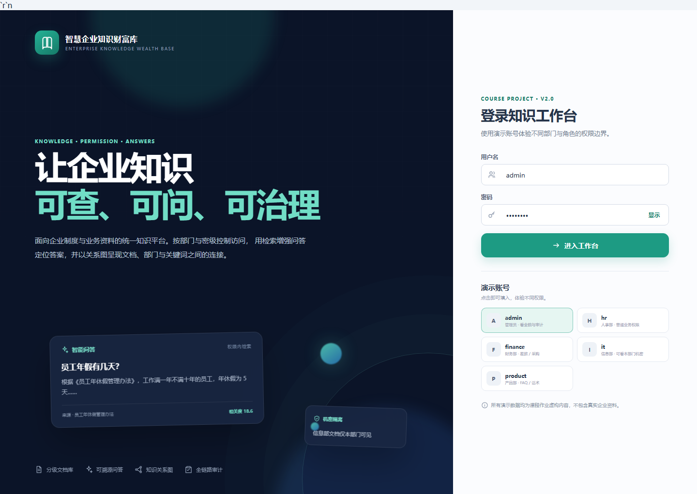
图 2-1 登录页原型
项目 | 说明
对应文件 | docs/screenshots/01-login.png；实现：frontend/src/views/LoginView.vue
页面目标 | 在未登录状态说明系统价值，并提供账号密码登录与演示账号入口
主要区域 | 左侧品牌/价值说明/问答与机密隔离示意；右侧登录表单；用户名、密码、显示/隐藏、登录按钮、错误提示、演示账号快捷填充
关键交互 | 输入或选择演示账号；提交时校验非空；登录成功后跳转 redirect 或 /dashboard；失败显示统一错误；锁定显示剩余秒数
数据/API | GET /api/meta 获取版本与演示账号；GET /api/auth/session 判断已登录；POST /api/auth/login 建立会话
权限/异常 | 公开页；401 提示“用户名或密码错误”；429 提示稍后再试；已登录访问登录页会被路由守卫送回工作台
需求/代码映射 | UR-AUTH-01/05/06/07；SR-AUTH-001/002/007/008/009；LoginView.vue、stores/session.js、router/index.js

2.2.2 工作台
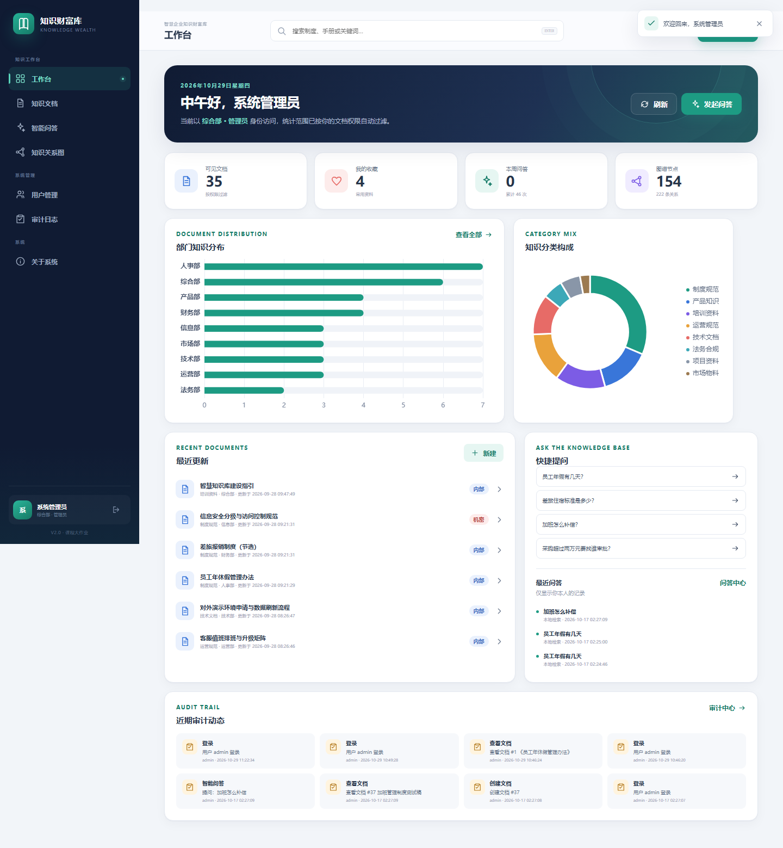
图 2-2 工作台原型
项目 | 说明
对应文件 | docs/screenshots/02-dashboard.png；实现：frontend/src/views/DashboardView.vue
页面目标 | 登录后提供当前权限范围内的业务概览和快捷入口
主要区域 | 问候与当前身份、四个统计卡（可见文档、我的收藏、本周问答、图谱节点）、部门知识分布、知识分类构成、最近更新、快捷提问、最近问答、管理员近期审计动态
关键交互 | 刷新统计；点击统计/最近文档进入详情；点击快捷问题跳转问答页并带入 q；管理员点击审计中心进入审计页
数据/API | GET /api/dashboard；ECharts 渲染 charts.departments 与 charts.categories；最近文档 6 篇、最近问答 6 条、审计动态仅管理员返回 8 条
权限/异常 | 仅已登录；文档、收藏、问答与图表按当前用户可见范围统计；图谱节点/边为全量结构统计；普通员工不显示审计区块
需求/代码映射 | SR-OPS-001；DashboardView.vue、BaseChart.vue、app/api.py::dashboard

2.2.3 知识文档列表
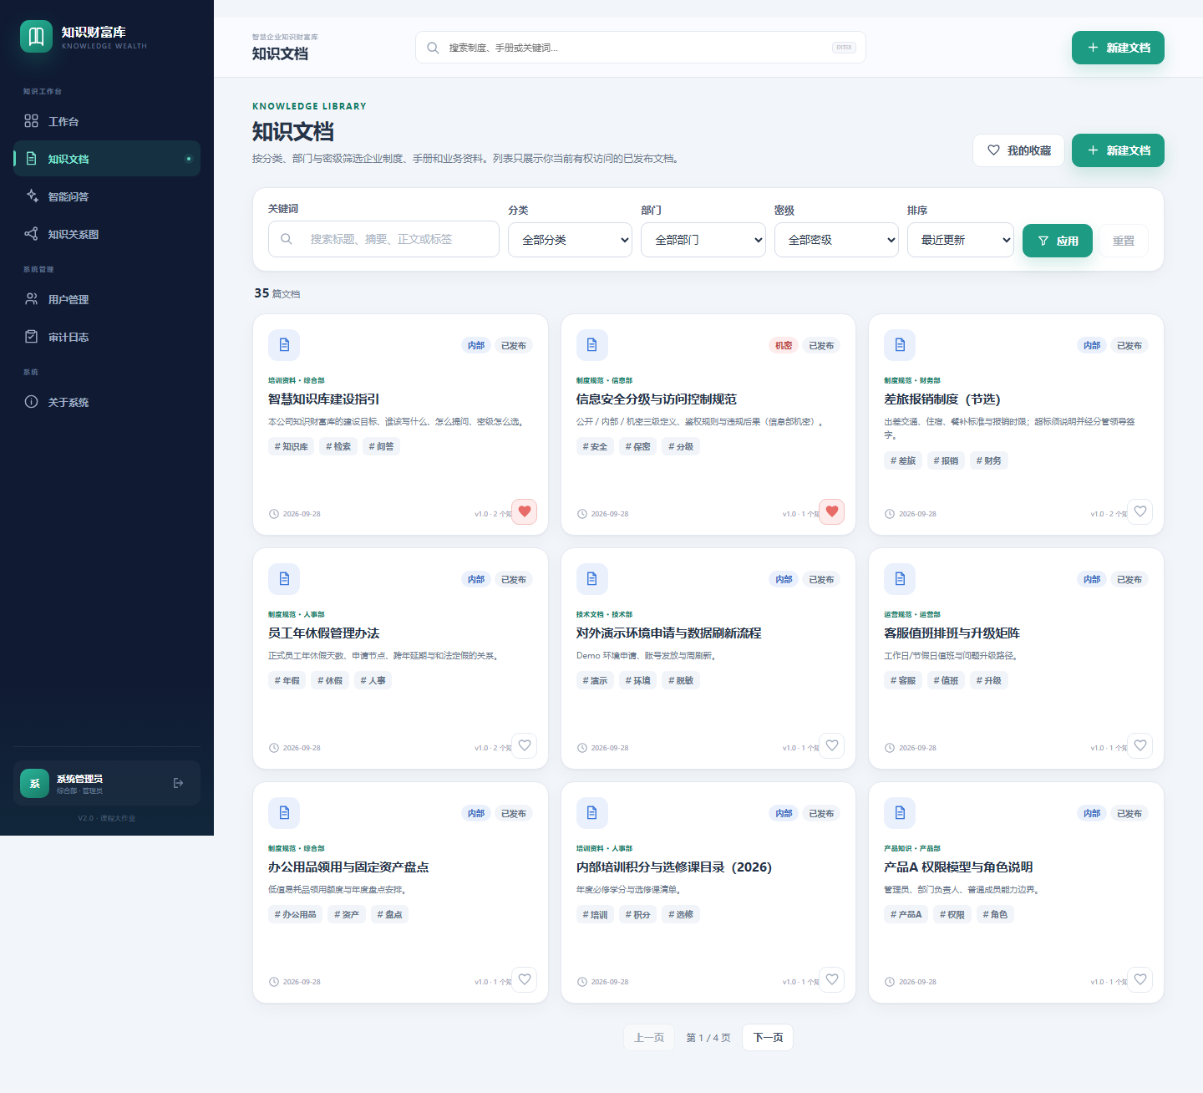
图 2-3 知识文档列表原型
项目 | 说明
对应文件 | docs/screenshots/03-documents.png；实现：frontend/src/views/DocumentsView.vue
页面目标 | 在权限范围内检索、筛选、分页浏览文档，并快速收藏或新建
主要区域 | 页面标题与“新建文档”入口；关键词、分类、部门、密级、排序筛选区；结果总数；文档卡片网格；状态/密级徽标；标签；知识片段数；收藏按钮；分页
关键交互 | 提交筛选；重置筛选；查看收藏集合；卡片进入详情；收藏/取消收藏即时更新；分页保持查询参数
数据/API | GET /api/documents（q/category_id/department/visibility/sort/page/per_page）；POST /api/documents/{id}/favorite
权限/异常 | 仅返回已发布且当前用户可见文档；无结果展示空状态；未登录由路由守卫重定向登录；收藏失败显示提示
需求/代码映射 | UR-DOC-01/02；SR-DOC-001/002/003/009；DocumentsView.vue、app/api.py::list_documents

2.2.4 文档详情
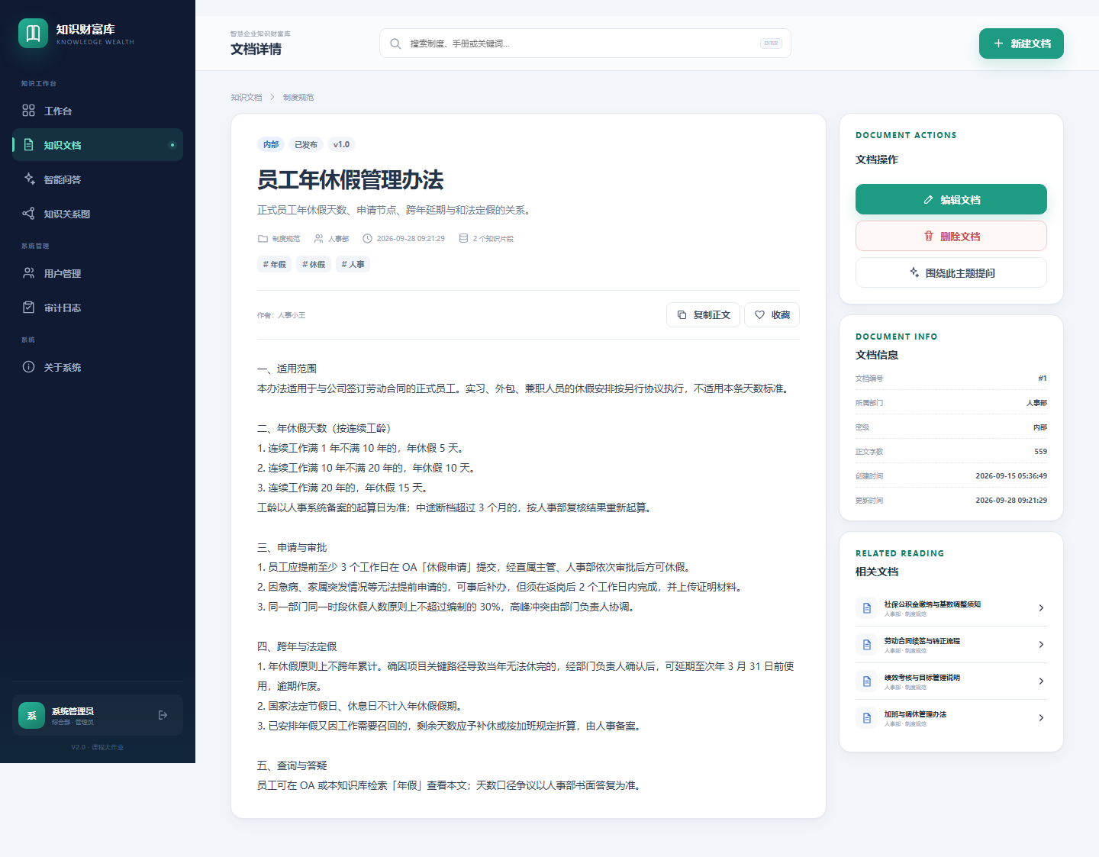
图 2-4 文档详情原型
项目 | 说明
对应文件 | docs/screenshots/04-document-detail.png；实现：frontend/src/views/DocumentDetailView.vue
页面目标 | 阅读文档正文并核对元数据、来源、操作权限和相关阅读
主要区域 | 面包屑；密级/状态/版本徽标；标题、摘要、分类、部门、更新时间、片段数、标签；作者与复制/收藏按钮；正文；文档操作；文档信息；相关文档
关键交互 | 复制正文；收藏/取消收藏；作者/管理员显示编辑和删除；围绕主题提问；相关文档跳转
数据/API | GET /api/documents/{id} 返回 document/content/related/can_edit；收藏与删除接口；首次查看写入 view_document 审计（2 分钟去重）
权限/异常 | 无权查看 403；草稿/归档仅作者或管理员可打开；404 显示返回列表入口；删除需二次确认且不可恢复
需求/代码映射 | UR-DOC-03/04/05；SR-DOC-001/004/005；DocumentDetailView.vue、app/api.py::document_detail

2.2.5 文档编辑页
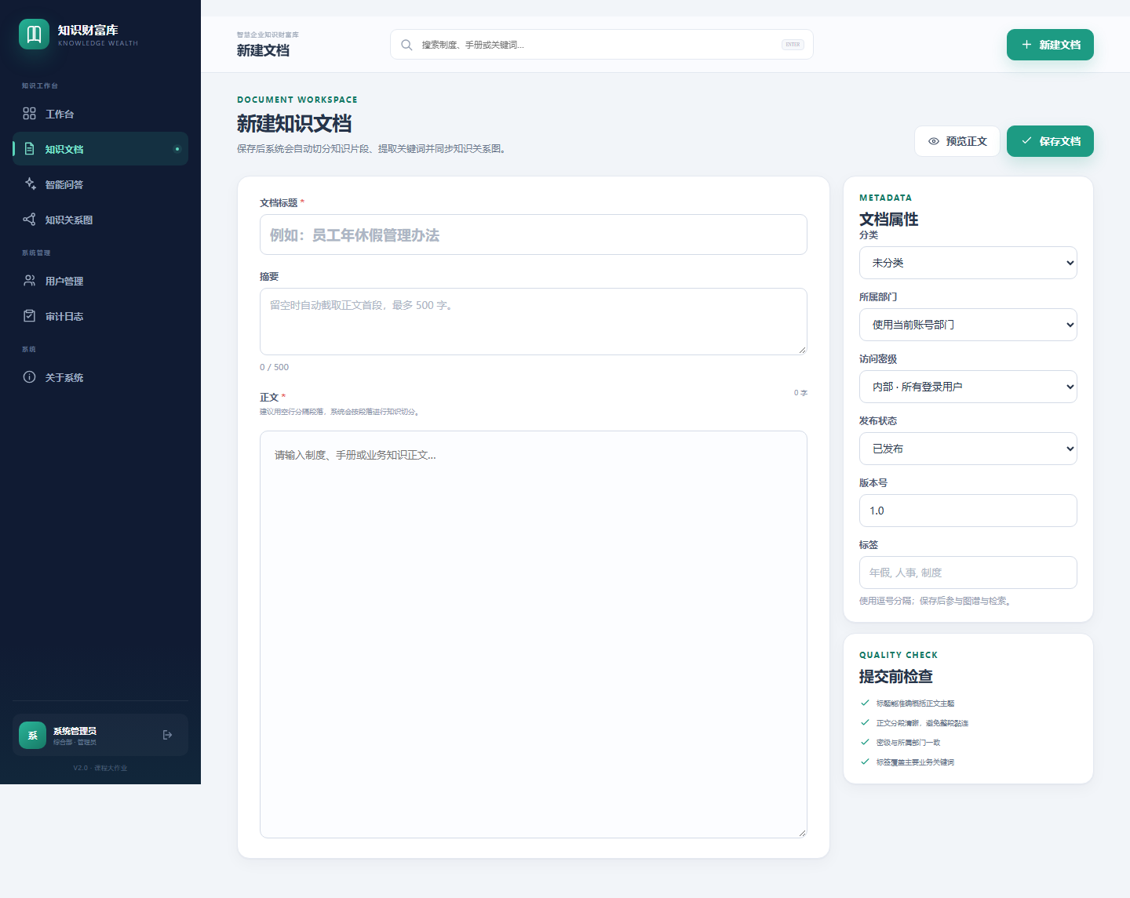
图 2-5 文档编辑页原型
项目 | 说明
对应文件 | docs/screenshots/05-document-editor.png；实现：frontend/src/views/DocumentEditorView.vue
页面目标 | 新建或编辑文档，并以可视化预览降低录入错误
主要区域 | 标题、摘要、正文编辑区、字数统计、正文预览开关；右侧分类、部门、访问密级、发布状态、版本号、标签；提交前检查提示
关键交互 | 切换预览；保存前校验标题和正文；标签按中英文逗号拆分；保存后跳转详情；编辑模式加载原文档并检查 can_edit
数据/API | GET /api/categories；POST /api/documents；PUT /api/documents/{id}
权限/异常 | 新建所有登录用户可用；编辑仅作者或管理员；分类不存在/标题正文为空返回 400；保存后自动切分片段和同步图谱
需求/代码映射 | UR-DOC-04/05；SR-DOC-005/006/007；DocumentEditorView.vue、app/api.py::_apply_document_payload、_finalize_document

2.2.6 智能问答页
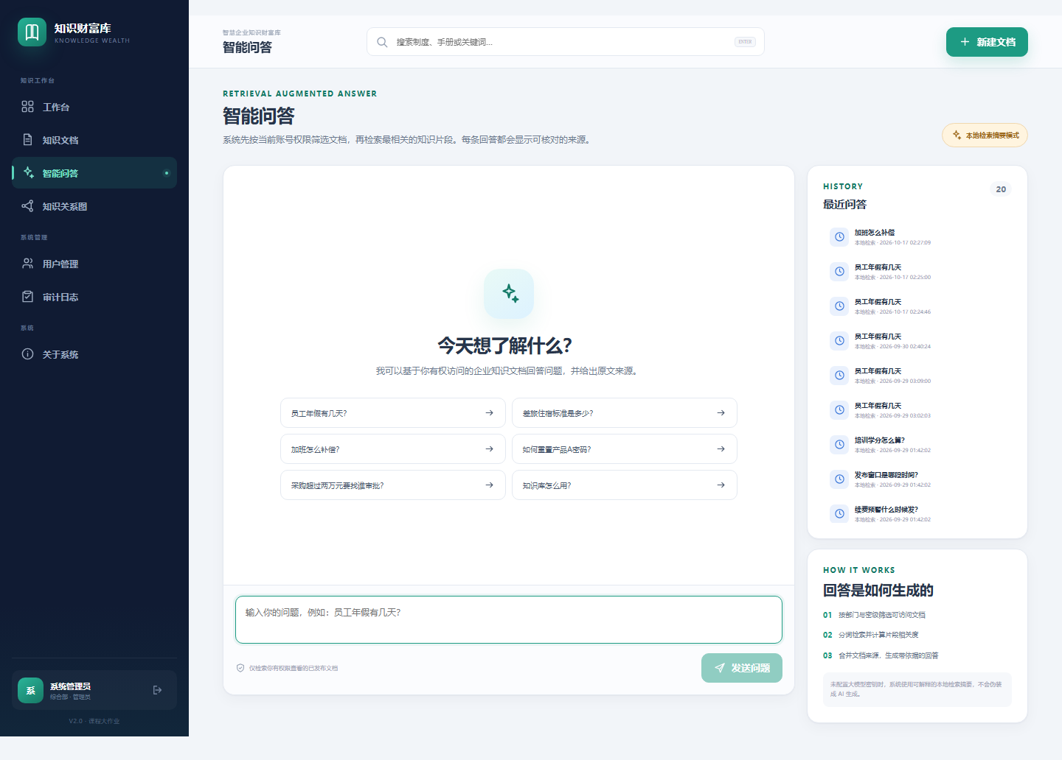
图 2-6 智能问答页原型
项目 | 说明
对应文件 | docs/screenshots/06-qa.png；实现：frontend/src/views/QaView.vue
页面目标 | 用自然语言提问，展示带来源和片段的回答，并保留个人问答历史
主要区域 | 模式能力标签（本地检索摘要/大模型增强）；欢迎区与示例问题；对话区；问题输入框；回答来源卡与片段；右侧最近问答、回答生成说明、历史详情弹窗
关键交互 | 点击示例问题、提交问题、自动滚动到最新消息、打开历史详情；无 Key 时明确显示本地模式
数据/API | GET /api/qa 获取建议、历史、llm_enabled；POST /api/qa/ask 返回 answer/mode/mode_label/sources/fragments/history_id；GET /api/qa/history/{id} 查看来源
权限/异常 | 仅检索当前用户可访问的已发布片段；普通用户只读本人历史；问题为空 400；无命中显示可理解回答；大模型失败回退本地
需求/代码映射 | UR-QA-01/02/03/04；SR-QA-001～009；QaView.vue、app/services/rag.py

2.2.7 知识关系图
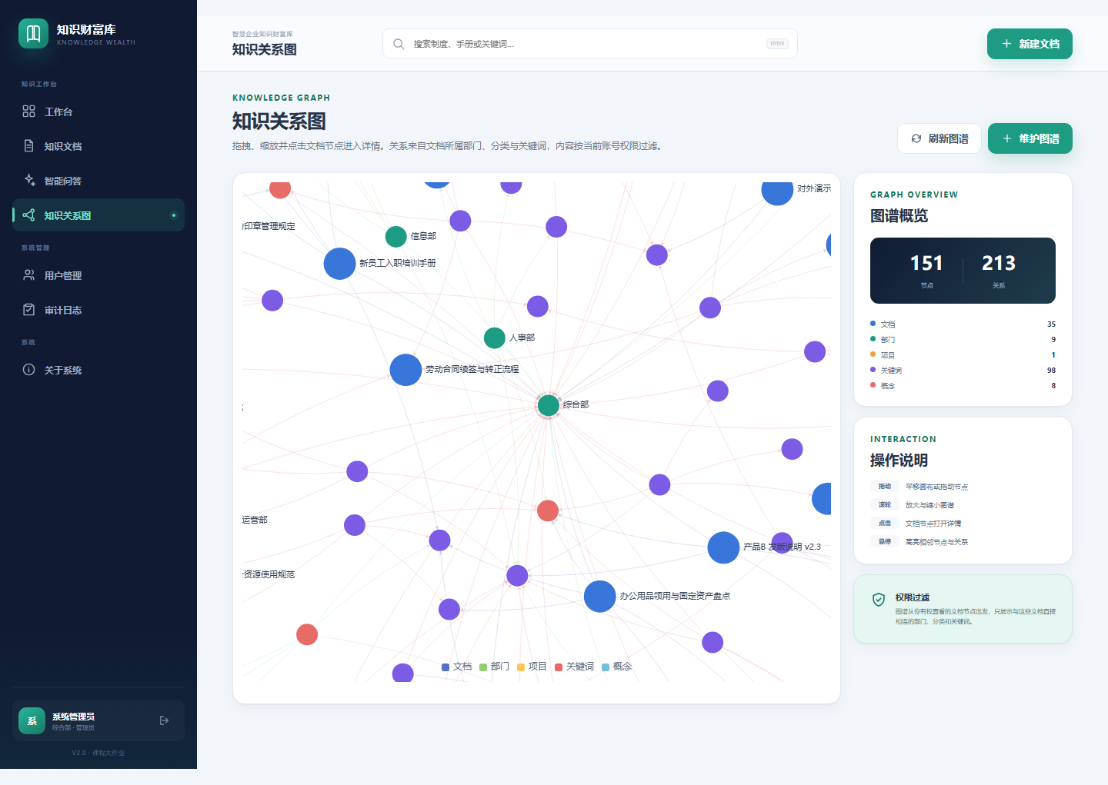
图 2-7 知识关系图原型
项目 | 说明
对应文件 | docs/screenshots/07-graph.png；实现：frontend/src/views/GraphView.vue
页面目标 | 通过力导向图呈现文档、部门、关键词、概念之间的可交互关系
主要区域 | 650px 图谱画布；刷新图谱；管理员“维护图谱”；右侧节点/关系统计、类型颜色图例、交互说明、权限过滤提示；管理员维护弹窗
关键交互 | 拖动/平移、滚轮缩放、悬停高亮、点击文档节点跳详情；管理员新增节点或边；刷新重新加载
数据/API | GET /api/graph 返回 nodes/links/categories；GET /api/graph/manage；POST /api/graph/nodes；POST /api/graph/edges
权限/异常 | 图谱从可见文档节点出发裁剪；普通用户看不到仅由隐藏文档连接的节点；新增维护接口仅管理员，非管理员 403
需求/代码映射 | UR-KG-01/02；SR-KG-001～005；GraphView.vue、app/services/graph.py

2.2.8 用户管理
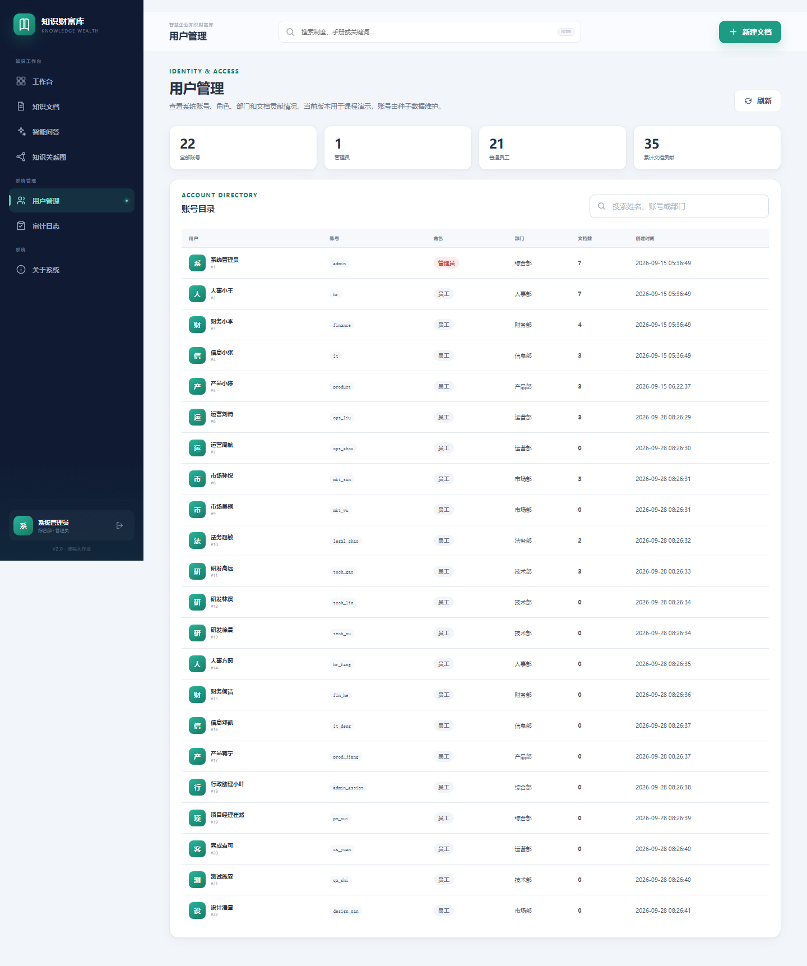
图 2-8 用户管理原型
项目 | 说明
对应文件 | docs/screenshots/08-users.png；实现：frontend/src/views/UsersView.vue
页面目标 | 管理员查看演示账号、角色、部门和文档贡献
主要区域 | 账号数/管理员数/员工数/累计文档贡献统计；账号目录表；本地搜索框；用户、账号、角色、部门、文档数、创建时间
关键交互 | 刷新；按姓名、账号或部门即时过滤
数据/API | GET /api/admin/users 返回 items 与 summary
权限/异常 | 仅管理员；普通员工路由守卫返回工作台；当前版本不支持新增/删除账号，账号由种子数据维护
需求/代码映射 | UR-AUTH-03；SR-AUTH-004；UsersView.vue、app/api.py::admin_users

2.2.9 审计日志
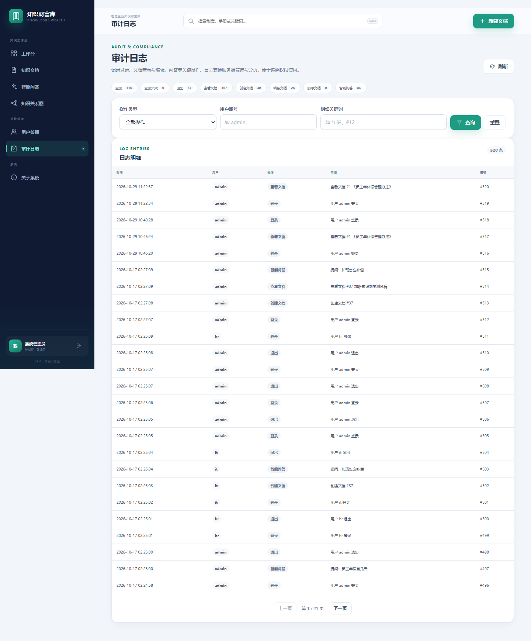
图 2-9 审计日志原型
项目 | 说明
对应文件 | docs/screenshots/09-audits.png；实现：frontend/src/views/AuditsView.vue
页面目标 | 追溯登录、文档查看/编辑、问答等关键操作
主要区域 | 动作快捷筛选胶囊；用户、明细筛选；日志统计；日志明细表；上一页/下一页；动作中文标签
关键交互 | 按动作筛选；按用户名/明细模糊筛选；重置；翻页；刷新
数据/API | GET /api/admin/audits，参数 action/user/detail/page；后端固定每页 25 条并返回 pagination/action_stats/actions
权限/异常 | 仅管理员；非管理员 403；登录失败和未登录失败尝试也进入审计
需求/代码映射 | UR-AUD-01；SR-AUD-001/002；AuditsView.vue、app/api.py::admin_audits

2.2.10 关于系统
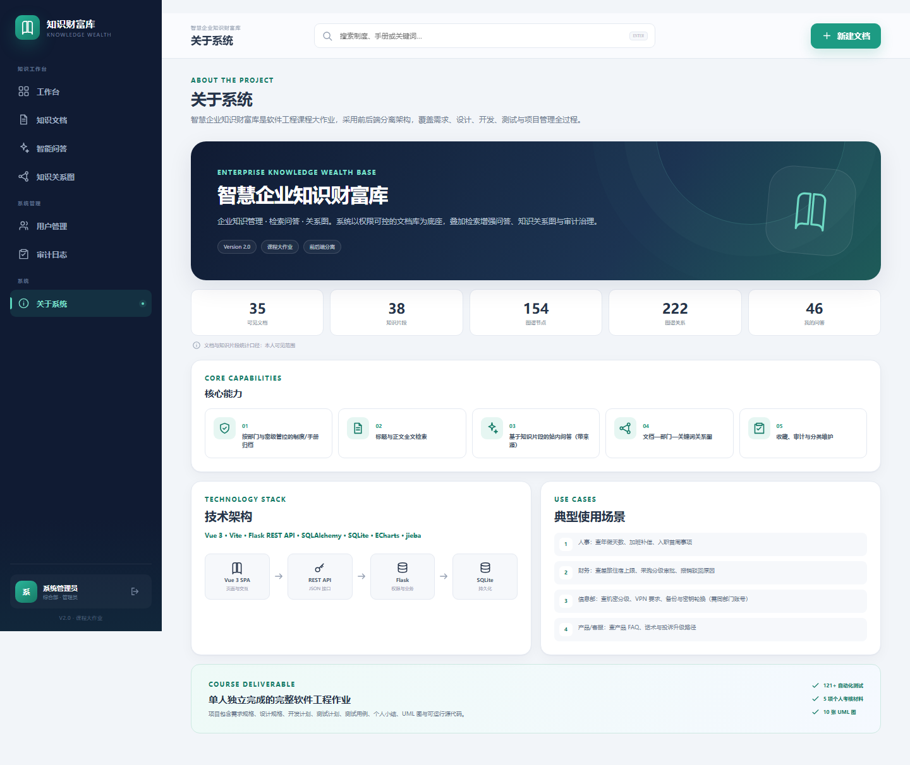
图 2-10 关于系统原型
项目 | 说明
对应文件 | docs/screenshots/10-about.png；实现：frontend/src/views/AboutView.vue
页面目标 | 说明项目定位、版本、技术栈、能力、典型场景和课程交付信息
主要区域 | 品牌主视觉；版本/课程/前后端分离徽标；可见文档、片段、节点、关系、本人问答统计；核心能力卡；技术架构流程；典型使用场景；课程交付说明
关键交互 | 页面加载 GET /api/about；文档与片段统计随当前权限变化，节点/边为结构统计，问答为本人统计
数据/API | GET /api/about 返回 app、stats、scope
权限/异常 | 仅已登录；未登录由路由守卫跳登录；统计数据不泄露机密规模
需求/代码映射 | SR-OPS-003；AboutView.vue、app/api.py::about

2.3 页面原型与需求追踪
需求组 | 覆盖页面 | 关键验证点
认证与权限 | 登录、工作台、文档详情/编辑、用户、审计 | 登录会话、角色菜单、机密文档 403、管理员入口
文档管理 | 工作台、文档列表、详情、编辑 | 新建/查看/编辑/删除、分类/标签/密级/状态、片段数
RAG 问答 | 问答、工作台快捷提问、文档详情“围绕此主题提问” | 来源可追溯、权限内检索、历史与模式提示
知识图谱 | 图谱、管理员维护弹窗 | 力导向交互、节点类型图例、权限裁剪
收藏与审计 | 文档列表/详情、工作台、审计 | 收藏切换、审计动作筛选与分页
运维体验 | 关于、健康检查、页面空状态 | 统计口径、版本信息、错误可读性

3. 用例实现顺序/时序图及说明

3.1 用例实现顺序总览
本项目选择“前后端分离”实现，所有业务页面通过 frontend/src/api/client.js 发出同源 /api 请求，Flask API 返回 JSON。实际实现顺序可以归纳为：
顺序 | 用户动作 | 前端处理 | API/服务 | 数据变化
1 | 打开系统 | 路由守卫请求 GET /api/meta、GET /api/auth/session | 应用元信息、会话判定 | 无
2 | 登录 | 提交登录表单 | POST /api/auth/login → 限流 → 密码校验 → 会话 | 新增 login 或 login_failed 审计
3 | 浏览工作台 | 请求工作台摘要 | GET /api/dashboard → 权限过滤文档 | 无
4 | 检索/查看文档 | 列表与详情请求 | GET /api/documents、GET /api/documents/{id} | 查看详情写 view_document 审计
5 | 新建/编辑文档 | 表单保存 | POST/PUT /api/documents → 事务 → 片段 → 图谱 → 审计 | documents、knowledge_chunks、graph_*、audit_logs
6 | 提问 | 聊天提交 | POST /api/qa/ask → 权限过滤 → 检索 → 生成/摘要 → 历史 → 审计 | qa_history、audit_logs
7 | 浏览图谱 | 加载图谱 | GET /api/graph → 可见文档节点裁剪 | 无
8 | 管理员审计/用户 | 管理页面 | GET /api/admin/* | 无

3.2 登录用例时序图
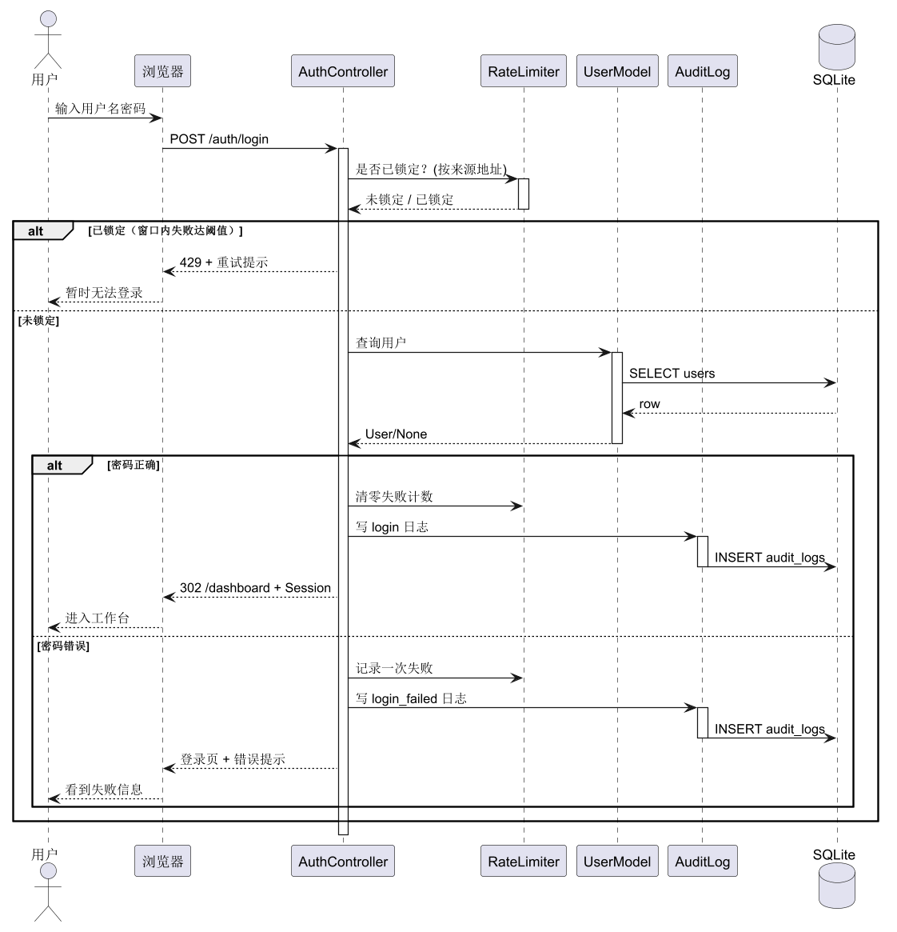
图 3-1 登录时序图
图源：`docs/uml/02-登录时序图.puml`
渲染图：`docs/uml/rendered/02-登录时序图.png`
图例说明：
元素 | 含义
参与者/对象 | 用户、浏览器、AuthController、RateLimiter、UserModel、AuditLog、SQLite
实线箭头 | 同步调用或数据库请求
虚线箭头 | 返回结果
垂直激活条 | 对象处于处理期间
alt 组合片段 | 互斥分支：已锁定/未锁定；密码正确/错误
302 /dashboard + Session | 传统页面版登录回跳；V2.0 Vue 版对应 200 + user + 会话 Cookie，随后由前端路由跳转

关键元素解释：
- RateLimiter 在密码校验之前执行。锁定期间即使密码正确也不放行，避免爆破者利用“正确密码”探测。
- 失败与成功都写审计。成功后写 login，失败后写 login_failed；未知用户名也记录用户名，便于发现爆破。
- 服务端负责会话。前端只保存用户状态到响应式 store；真正的登录态由 Flask-Login 的会话 Cookie 维持。
- V2.0 路由对照：UML 图保留早期页面路由 /auth/login 的表述；当前 Vue 实现调用 POST /api/auth/login，但控制流、限流、密码校验和审计顺序一致，见 app/api.py::login。
实现对应表：
时序步骤 | 实现位置 | 说明
输入账号密码 | frontend/src/views/LoginView.vue | 表单校验和演示账号填充
发起登录 | frontend/src/stores/session.js、frontend/src/api/client.js | credentials: 'include'，JSON 请求
锁定检查 | app/api.py::login、app/utils.py::RateLimiter | 按 request.remote_addr 的滑动窗口
查询用户/密码校验 | app/models.py::User.check_password | Werkzeug 带盐慢哈希
写审计 | app/models.py::AuditLog | login/login_failed
建立会话 | flask_login.login_user | remember 可延长登录态
登录回跳 | frontend/src/router/index.js | 路由守卫与 redirect 查询参数

3.3 RAG 智能问答时序图
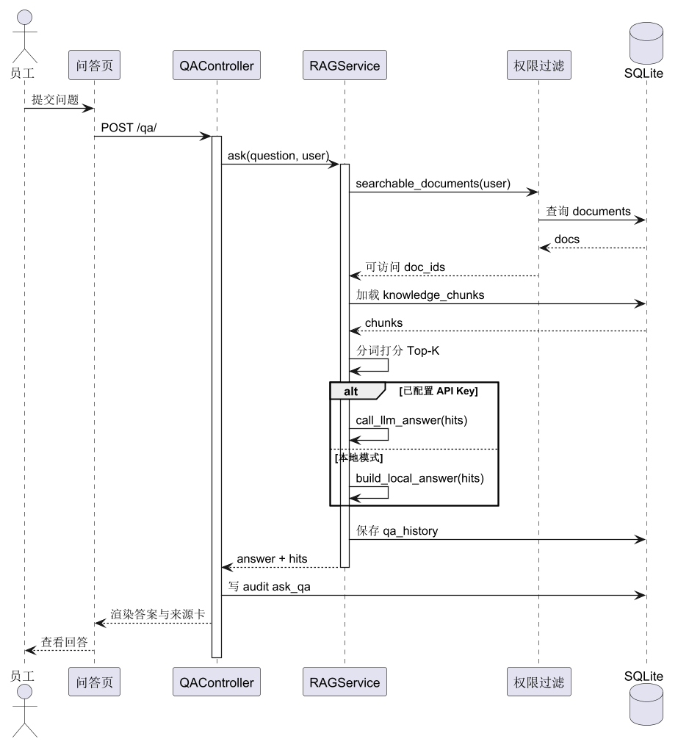
图 3-2 RAG 问答时序图
图源：`docs/uml/03-RAG问答时序图.puml`
渲染图：`docs/uml/rendered/03-RAG问答时序图.png`
图例说明：
元素 | 含义
员工 | 提交自然语言问题的已登录用户
问答页/QAController | Vue 问答页面与 Flask API 控制器
RAGService | 权限过滤后的片段检索、打分、回答生成与历史保存
权限过滤 | searchable_documents() / can_view_document()
SQLite | 文档、片段、问答历史与审计持久化
alt 分支 | 有 API Key 时调用大模型；无 Key 时本地摘要
Top-K | 按相关度排序后最多取配置数量片段，同文档最多 2 个片段

关键元素解释：
- 先鉴权、后检索。retrieve() 先计算当前用户可见文档 id 集合，再加载对应 knowledge_chunks，从源头上避免越权片段进入上下文。
- 本地模式是默认可用路径。build_local_answer() 将命中片段整理成摘要式回答，并明确说明“本地检索摘要模式”；没有 Key 不会冒充大模型。
- 来源可追溯。返回 sources（按文档合并）和 fragments（原始片段），每个片段带 document_id/title/department/score/fragment_no/fragment_total。
- 问答历史持久化。qa_history 保存问题、答案、来源 JSON、模式和时间；普通用户只能读取本人记录，管理员可读取全部。
- V2.0 路由对照：UML 图保留早期 /qa/ 页面路由；当前 Vue 前端调用 POST /api/qa/ask，服务端处理流程与图中 QAController → RAGService → 权限过滤 → SQLite 一致。
实现对应表：
时序步骤 | 实现位置 | 说明
提交问题 | frontend/src/views/QaView.vue | 输入框/示例问题、loading 与错误提示
权限过滤 | app/services/rag.py::searchable_documents | 只取已发布且可见文档
加载片段 | app/services/rag.py::retrieve | KnowledgeChunk.document_id.in_(allowed_ids)
分词与评分 | _tokenize、score_chunk、rank_documents | jieba + 关键词 + 标题命中 + 短语包含
Top-K 去重 | retrieve | 同文档最多 2 个片段，默认 TOP_K=5
生成回答 | build_local_answer / call_llm_answer | 本地摘要或 OpenAI 兼容接口
保存历史 | QAHistory、ask() | sources 保存来源 JSON
写审计 | app/api.py::ask_question | ask_qa 动作，问题摘要最多 80 字
前端渲染 | QaView.vue | 对话气泡、来源卡、历史详情

3.4 文档发布活动图
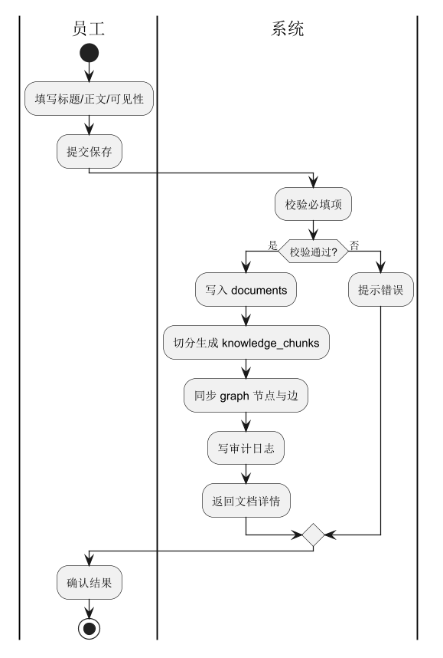
图 3-3 文档发布活动图
图源：`docs/uml/04-文档发布活动图.puml`
渲染图：`docs/uml/rendered/04-文档发布活动图.png`
图例说明：圆点表示开始/结束；圆角矩形表示活动；菱形表示校验分支；泳道区分“员工”和“系统”；箭头表示控制流。
说明：员工填写标题、正文、可见性并提交保存后，系统校验必填项；校验失败提示错误，校验通过则写入 documents，随后切分生成 knowledge_chunks、同步图谱节点与边、写入审计日志，最后返回文档详情。该活动图对应 app/api.py::_finalize_document() 的组合流程，与 app/services/rag.py::rebuild_chunks_for_document()、app/services/graph.py::sync_document_graph() 可以直接对照。

3.5 文档状态图
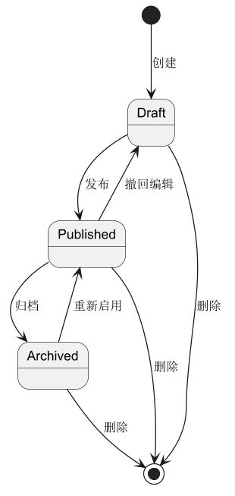
图 3-4 文档状态图
图源：`docs/uml/05-文档状态图.puml`
渲染图：`docs/uml/rendered/05-文档状态图.png`
图例说明：实心圆为初始状态；圆角矩形为 Draft/Published/Archived；箭头为发布、撤回编辑、归档、重新启用、删除等状态迁移；终止圆为删除或销毁。
说明：
- draft：草稿；列表默认不展示，作者/管理员可打开详情。
- published：已发布；进入普通检索和问答范围。
- archived：已归档；不再作为普通列表/问答知识源，作者/管理员仍可查看和维护。
- 当前 API 通过 PUT /api/documents/{id} 修改 status 字段完成状态迁移；DELETE /api/documents/{id} 删除记录并移除图谱节点/边。

3.6 时序/活动与代码、测试对应
用例 | 图 | 主要代码 | 测试关注点
登录 | 02-登录时序图 | app/api.py::login、app/blueprints/auth.py、app/utils.py::RateLimiter | 401、429、会话、失败审计、密码哈希
智能问答 | 03-RAG问答时序图 | app/api.py::ask_question、app/services/rag.py | 权限过滤、Top-K、来源、模式、历史
管理文档 | 04-文档发布活动图、05-文档状态图 | app/api.py::_apply_document_payload、_finalize_document | 必填校验、片段重建、图谱同步、状态可见性
浏览图谱 | 03 时序图的权限过滤思想 + GET /api/graph | app/api.py::_visible_graph_payload、app/services/graph.py | 不可见文档节点不泄露
管理/审计 | 02 时序图的审计分支 + 管理 API | app/api.py::admin_*、AuditLog | 仅管理员、分页、动作筛选

4. 系统/模块类图及说明

4.1 领域类图
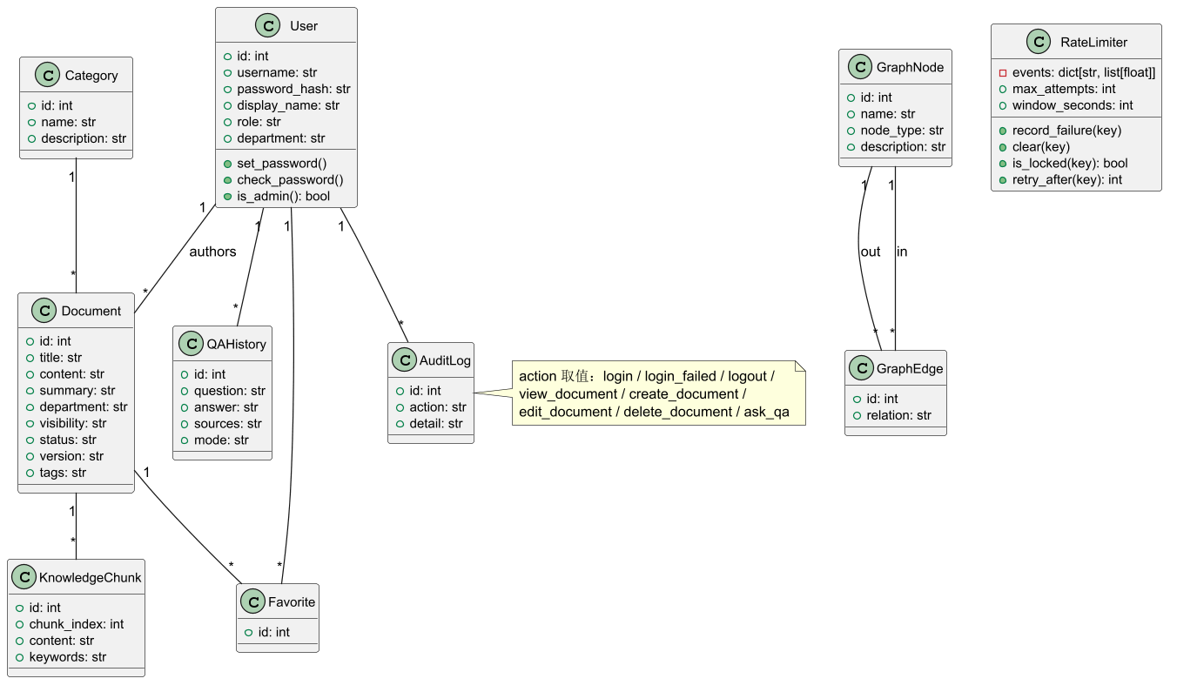
图 4-1 系统领域类图
图源：`docs/uml/06-类图.puml`
渲染图：`docs/uml/rendered/06-类图.png`

4.2 图例与关键元素
图元素 | 含义 | 示例
C 类框 | 类/ORM 实体/服务类 | User、Document、QAHistory
分区 | 类名、属性、方法 | Document 的标题、正文、密级等
+ | 公开属性/方法 | set_password()、check_password()
- | 私有属性 | RateLimiter._events
实线 | 关联 | User 1—* Document
数字/* | 多重性 | 1 个用户可有多篇文档
注释框 | 约束说明 | 审计 action 取值
RateLimiter | 安全基础类 | 进程内滑动窗口限流

4.3 类职责说明
类/模块 | 职责 | 关键字段/方法 | 代码路径
User | 身份、角色、部门、密码哈希、管理员判定 | id/username/password_hash/display_name/role/department；set_password/check_password/is_admin | app/models.py
Category | 文档分类与说明 | id/name/description | app/models.py
Document | 文档主体、摘要、密级、状态、版本、标签、作者/分类关联 | title/content/summary/department/visibility/status/version/tags/category_id/author_id | app/models.py
KnowledgeChunk | 文档切分后的检索片段 | document_id/chunk_index/content/keywords | app/models.py
GraphNode | 图谱节点（文档/部门/关键词/概念/项目） | name/node_type/description/document_id | app/models.py
GraphEdge | 节点之间的有向关系 | source_id/target_id/relation | app/models.py
Favorite | 用户收藏关系与唯一约束 | user_id/document_id/created_at | app/models.py
AuditLog | 关键操作审计 | user_id/action/detail/created_at | app/models.py
QAHistory | 问答历史与来源 JSON | user_id/question/answer/sources/mode/created_at | app/models.py
RateLimiter | 按来源 IP 的滑动窗口限流 | max_attempts/window_seconds；record_failure/clear/is_locked/retry_after | app/utils.py
RAG 服务 | 切分、关键词、检索、打分、回答生成 | chunk_text/extract_keywords/retrieve/ask | app/services/rag.py
图谱服务 | 节点复用、边去重、文档图谱同步、删除清理 | sync_document_graph/ensure_edge/graph_payload | app/services/graph.py
API 蓝图 | REST 接口、JSON 响应、权限装饰器 | api_login_required/api_admin_required | app/api.py

4.4 主要关联与多重性
关联 | 多重性 | 约束/说明
User → Document | 1 : 0..* | Document.author_id 可空；作者删除/未知时显示“未知作者”
Category → Document | 1 : 0..* | Document.category_id 可空；空值表示未分类
Document → KnowledgeChunk | 1 : 0..* | 保存即重建片段，删除文档级联删除片段
User → Favorite | 1 : 0..* | 个人收藏
Document → Favorite | 1 : 0..* | 文档删除级联删除收藏
User → AuditLog | 1 : 0..* | user_id 可空，匿名失败尝试可无用户
User → QAHistory | 1 : 0..* | user_id 可空；普通用户仅访问本人记录
GraphNode → GraphEdge | 1 : 0..*（出边） | source_id 外键
GraphNode → GraphEdge | 1 : 0..*（入边） | target_id 外键
Document → GraphNode | 1 : 0..* | document_id 可空；文档节点用于图谱权限裁剪

4.5 系统/模块类视图
为补充领域类图只展示核心实体、未展开前端页面和后端控制器的不足，系统模块关系可由以下两层图说明：
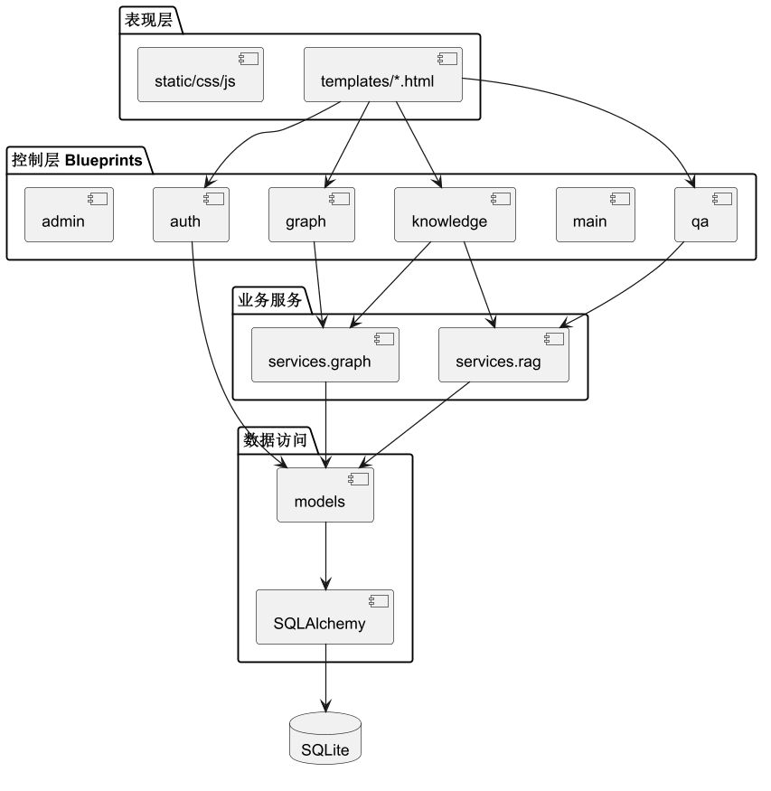
图 4-2 系统构件图
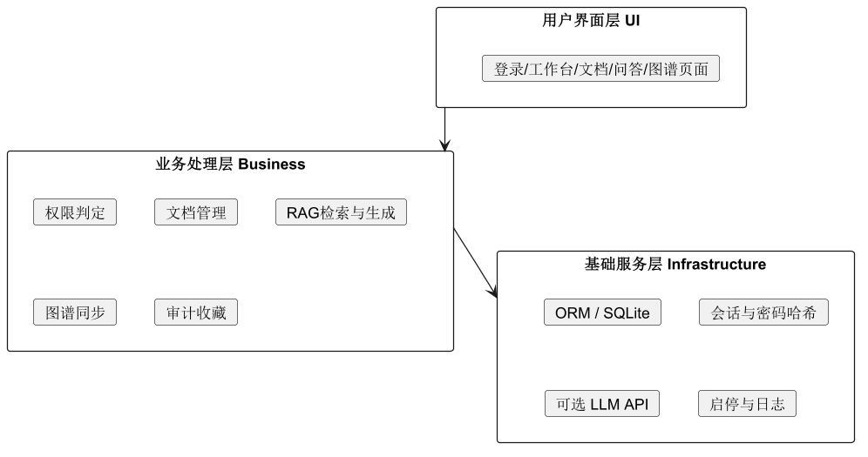
图 4-3 三层架构图
层次 | 模块/类 | 主要职责 | 对应实现
表现层 | Vue Views、AppShell、PageHeader、BaseChart、EmptyState | 页面路由、布局、图表、空状态、交互反馈 | frontend/src/views/、frontend/src/components/
接口层 | Flask api Blueprint | 统一 /api、会话校验、管理员校验、JSON 序列化、错误码 | app/api.py
业务服务层 | rag.py、graph.py | 切分/检索/问答、图谱同步/裁剪 | app/services/
数据访问层 | SQLAlchemy ORM 模型 | 表映射、关系、约束、查询 | app/models.py
基础设施层 | SQLite、Flask-Login、Werkzeug、jieba、ECharts | 持久化、会话、密码哈希、分词、可视化 | instance/knowledge.db、依赖库
安全横切 | RateLimiter、audit_detail、can_view_document | 限流、审计文案、密级判定 | app/utils.py、app/services/rag.py

构件图图例：矩形构件表示可替换的软件单元，箭头表示依赖/调用方向；templates/static 与蓝图属于旧页面兼容层，V2.0 的主界面由 Vue 前端通过 REST API 调用同一业务服务。
三层架构图图例：UI 层负责展示，Business 层负责权限、文档、RAG、图谱、审计，Infrastructure 层提供 ORM/SQLite、会话、密码哈希、可选 LLM API 与启停日志。

4.6 类图与需求/代码对应
需求组 | 主要类/服务 | 关键行为 | 证据
认证与权限 | User、RateLimiter、API 装饰器 | 登录、角色、密码哈希、限流、会话 | app/models.py、app/utils.py、app/api.py
文档管理 | Document、Category、KnowledgeChunk | CRUD、分类、片段重建 | app/models.py、app/services/rag.py
智能问答 | QAHistory、RAG 服务 | 检索、打分、生成、来源、历史 | app/services/rag.py
知识图谱 | GraphNode、GraphEdge、图谱服务 | 同步、去重、裁剪、维护 | app/services/graph.py
收藏与审计 | Favorite、AuditLog | 唯一收藏、关键动作留痕 | app/models.py、app/api.py

说明：类图以“领域类 + 安全类”为主，是为了让课程评审快速看清业务实体和关系；系统级实现细节通过构件图、三层架构图和本章模块表补足，不把框架内部类全部画入领域类图，避免噪声。

5. 数据库实体类图及 E-R 图及说明

5.1 数据库实体类图（ORM 视角）
图 5-1 ORM 实体类图
ORM 实体类与图 4-1 相同，但这里从数据库映射角度阅读：User、Category、Document、KnowledgeChunk、GraphNode、GraphEdge、Favorite、AuditLog、QAHistory 对应 9 张 SQLite 表；RateLimiter 是内存安全类，不建表。主要映射定义在 app/models.py，通过 SQLAlchemy db.Model、ForeignKey、UniqueConstraint 建立约束。

5.2 E-R 图
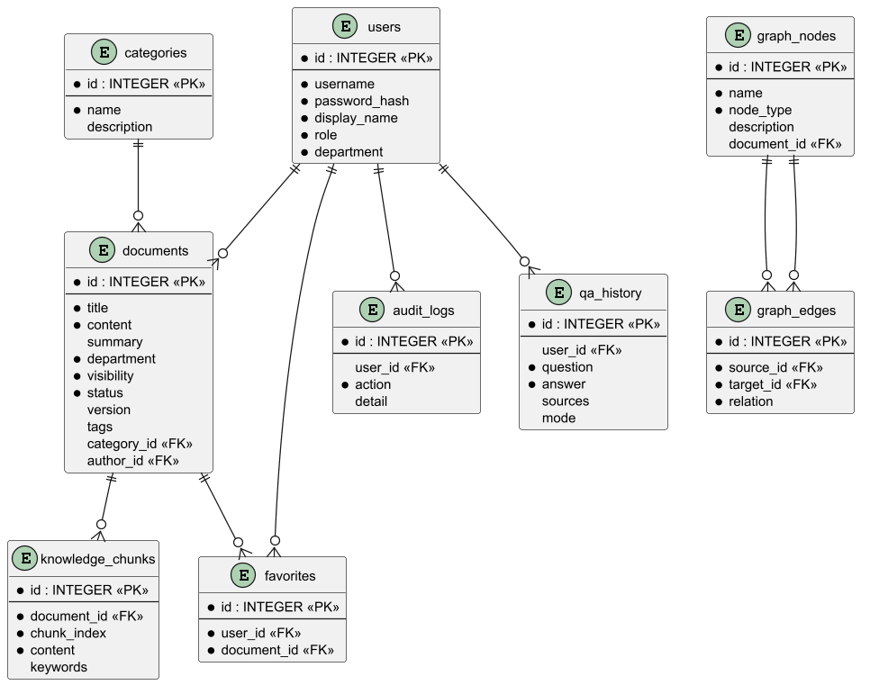
图 5-2 数据库 E-R 图
图源：`docs/uml/07-ER图.puml`
渲染图：`docs/uml/rendered/07-ER图.png`
图例说明：
元素 | 含义
E 实体框 | 数据库实体/表
PK | 主键
FK | 外键
普通字段 | 业务属性
鸟足形连线 | 一对多关系
竖线/圆圈 | 可选或必选参与
自关联（graph_nodes） | 节点通过 graph_edges 连接其他节点

5.3 表清单与用途
表名 | 实体 | 用途 | 主键 | 关键约束
users | 用户 | 账号、角色、部门、密码哈希 | id | username 唯一、非空、索引
categories | 分类 | 文档分类与说明 | id | name 唯一、非空
documents | 文档 | 业务知识正文与元数据 | id | 标题/正文/部门/密级/状态非空；作者、分类外键
knowledge_chunks | 知识片段 | RAG 检索单元 | id | document_id 非空、索引；文档删除级联
graph_nodes | 图谱节点 | 文档/部门/关键词/概念/项目节点 | id | name 唯一、非空；可选 document_id 外键
graph_edges | 图谱边 | 节点之间的关系 | id | source_id/target_id 外键、非空；同源同目标同关系避免重复
favorites | 收藏 | 用户与文档的个人收藏关系 | id | (user_id, document_id) 唯一
audit_logs | 审计日志 | 关键操作留痕 | id | action 非空；user_id 可空
qa_history | 问答历史 | 问题、答案、来源、模式 | id | question/answer 非空；user_id 可空

5.4 关系与基数说明
关系 | 基数 | 外键/实现 | 业务含义
users—documents | 1 : 0..* | documents.author_id → users.id | 一个用户可创建多篇文档；作者可空显示未知
categories—documents | 1 : 0..* | documents.category_id → categories.id | 一个分类可包含多篇文档；文档可为未分类
documents—knowledge_chunks | 1 : 0..* | knowledge_chunks.document_id → documents.id | 一篇文档切分为多个片段；级联删除
users—favorites | 1 : 0..* | favorites.user_id → users.id | 用户拥有多个收藏
documents—favorites | 1 : 0..* | favorites.document_id → documents.id | 文档可被多个用户收藏；级联删除
users—audit_logs | 1 : 0..* | audit_logs.user_id → users.id，可空 | 用户的操作史；匿名失败也可记录
users—qa_history | 1 : 0..* | qa_history.user_id → users.id，可空 | 用户的问答历史
graph_nodes—graph_edges（出） | 1 : 0..* | graph_edges.source_id → graph_nodes.id | 节点作为关系起点
graph_nodes—graph_edges（入） | 1 : 0..* | graph_edges.target_id → graph_nodes.id | 节点作为关系终点
documents—graph_nodes | 1 : 0..* | graph_nodes.document_id → documents.id，可空 | 文档节点与业务文档关联，用于权限裁剪

5.5 数据字典

5.5.1 users
字段 | 类型 | 可空 | 默认/约束 | 说明
id | Integer | 否 | PK | 用户编号
username | String(64) | 否 | 唯一、索引 | 登录名
password_hash | String(255) | 否 | — | Werkzeug 带盐慢哈希，不保存明文
display_name | String(64) | 否 | — | 展示姓名
role | String(20) | 否 | 默认 employee | admin/employee
department | String(64) | 否 | 默认 综合部 | 部门，决定机密文档同部门可见
created_at | DateTime | 是 | 默认本地当前时间 | 创建时间

5.5.2 categories
字段 | 类型 | 可空 | 默认/约束 | 说明
id | Integer | 否 | PK | 分类编号
name | String(64) | 否 | 唯一 | 分类名称
description | String(255) | 是 | 默认空串 | 分类说明

5.5.3 documents
字段 | 类型 | 可空 | 默认/约束 | 说明
id | Integer | 否 | PK | 文档编号
title | String(200) | 否 | — | 标题
content | Text | 否 | 默认空串 | 正文
summary | String(500) | 是 | 默认空串 | 摘要，可自动截取
department | String(64) | 否 | 默认 综合部 | 所属部门
visibility | String(20) | 否 | 默认 internal | public/internal/secret
status | String(20) | 否 | 默认 published | draft/published/archived
version | String(20) | 是 | 默认 1.0 | 版本号
filename | String(255) | 是 | 默认空串 | 预留文件名字段
tags | String(255) | 是 | 默认空串 | 逗号分隔标签
category_id | Integer | 是 | FK → categories.id | 分类
author_id | Integer | 是 | FK → users.id | 作者
created_at | DateTime | 是 | 默认本地当前时间 | 创建时间
updated_at | DateTime | 是 | 默认/更新为本地当前时间 | 更新时间

5.5.4 knowledge_chunks
字段 | 类型 | 可空 | 默认/约束 | 说明
id | Integer | 否 | PK | 片段编号
document_id | Integer | 否 | FK → documents.id，索引 | 所属文档
chunk_index | Integer | 否 | 默认 0 | 文档内片段序号
content | Text | 否 | — | 片段正文
keywords | String(500) | 是 | 默认空串 | jieba 提取关键词

5.5.5 graph_nodes
字段 | 类型 | 可空 | 默认/约束 | 说明
id | Integer | 否 | PK | 节点编号
name | String(100) | 否 | 唯一 | 节点名称，如 文档:员工年休假管理办法
node_type | String(40) | 否 | 默认 concept | document/department/project/keyword/concept
description | String(255) | 是 | 默认空串 | 节点说明
document_id | Integer | 是 | FK → documents.id | 文档节点关联业务文档

5.5.6 graph_edges
字段 | 类型 | 可空 | 默认/约束 | 说明
id | Integer | 否 | PK | 边编号
source_id | Integer | 否 | FK → graph_nodes.id | 起点节点
target_id | Integer | 否 | FK → graph_nodes.id | 终点节点
relation | String(64) | 否 | 默认 关联 | 关系名，如属于/分类为/含有

5.5.7 favorites
字段 | 类型 | 可空 | 默认/约束 | 说明
id | Integer | 否 | PK | 收藏编号
user_id | Integer | 否 | FK → users.id | 收藏用户
document_id | Integer | 否 | FK → documents.id | 被收藏文档
created_at | DateTime | 是 | 默认本地当前时间 | 收藏时间
唯一约束 | — | — | uq_user_doc_fav(user_id, document_id) | 防止同一用户重复收藏同一文档

5.5.8 audit_logs
字段 | 类型 | 可空 | 默认/约束 | 说明
id | Integer | 否 | PK | 日志编号
user_id | Integer | 是 | FK → users.id | 操作用户；未知登录名可为空
action | String(64) | 否 | — | 动作代码
detail | String(500) | 是 | 默认空串 | 统一中文明细
created_at | DateTime | 是 | 默认本地当前时间 | 操作时间

动作代码：login、login_failed、logout、view_document、create_document、edit_document、delete_document、ask_qa。

5.5.9 qa_history
字段 | 类型 | 可空 | 默认/约束 | 说明
id | Integer | 否 | PK | 问答编号
user_id | Integer | 是 | FK → users.id | 提问用户
question | Text | 否 | — | 问题
answer | Text | 否 | — | 回答
sources | Text | 是 | 默认空串 | JSON 字符串，保存来源文档与分数
mode | String(20) | 是 | 默认 local | local/llm
created_at | DateTime | 是 | 默认本地当前时间 | 提问时间

5.6 数据库与代码/API 对应
数据库表 | ORM 类 | 主要 API/服务 | 说明
users | User | /api/auth/*、/api/admin/users | 登录、角色、用户列表
categories | Category | /api/categories、文档表单 | 分类维护与文档归类
documents | Document | /api/documents* | 文档 CRUD 与权限过滤
knowledge_chunks | KnowledgeChunk | /api/qa/ask、/api/documents 的片段数 | RAG 检索单元
graph_nodes | GraphNode | /api/graph* | 图谱节点与文档关联
graph_edges | GraphEdge | /api/graph* | 图谱关系
favorites | Favorite | /api/documents/favorites、收藏切换 | 个人收藏
audit_logs | AuditLog | /api/admin/audits、各写操作 | 审计追溯
qa_history | QAHistory | /api/qa、/api/qa/ask、/api/qa/history/{id} | 问答历史与来源

5.7 数据一致性与查询模式
- 事务性写入：文档保存时先 flush 获得文档 id，再重建片段、同步图谱，最后统一提交；避免前端看到半写入状态。
- 删除清理：删除文档前调用 remove_document_graph() 清理图谱节点与边；ORM 级联删除片段与收藏。
- 权限查询：列表、问答、图谱都通过 searchable_documents() 取可见文档集合，再在服务层进行过滤，避免只依赖前端隐藏。
- 去重策略：收藏表唯一约束防重复；图谱边按 (source_id, target_id, relation) 查询去重；节点按 name 复用。
- 时间口径：统一使用 now_naive() 的本地时间，API 输出格式为 YYYY-MM-DD HH:MM:SS，不携带时区后缀。
- JSON 文本字段：qa_history.sources 是 JSON 字符串，读取失败时 API 回退为空数组，保证接口不因历史脏数据崩溃。

5.8 数据库设计需求追踪
需求 | 数据库支撑 | 代码证据
UR-AUTH-04/05/06 | users、audit_logs；密码哈希与限流 | User.password_hash、RateLimiter、AuditLog
UR-DOC-01～05 | documents、categories、knowledge_chunks | Document、Category、KnowledgeChunk
UR-QA-01～04 | knowledge_chunks、qa_history | KnowledgeChunk、QAHistory、RAG 服务
UR-KG-01/02 | graph_nodes、graph_edges | GraphNode、GraphEdge、图谱服务
UR-FAV-01 | favorites | Favorite 唯一约束
UR-AUD-01 | audit_logs | AuditLog、admin_audits

6. 个人项目小结

6.1 项目完成情况自评
维度 | 完成内容 | 自评
需求与范围 | 完成竞品、用户需求、系统需求，明确 V2.0 范围与不做项 | 达到课程要求
架构与设计 | 完成 Vue + REST API + 服务层 + SQLAlchemy 的分层设计 | 达到课程要求
功能实现 | 认证、文档、收藏、分类、问答、图谱、用户、审计、关于、健康检查 | 主路径完整
数据与权限 | 密级、部门、作者、管理员、状态、收藏隔离、问答来源权限 | 重点完成
工程质量 | 120 个测试函数、API 契约、静态检查配置、启停脚本、UML 本地渲染 | 达到课程要求
文档完整性 | 10 张 UML、五部分考核材料、REST API 说明书、页面截图引用 | 基本完整
可演示性 | 本地启动、演示账号、示例问题、错误提示与空状态 | 可演示

6.2 主要收获
- 从“能运行”提升到“可追溯”：文档、片段、问答来源、图谱节点、审计记录之间建立了清晰链路，答辩时可以从页面一路追到数据库和代码。
- 权限必须落在服务端：前端隐藏按钮只能改善体验，真正的密级隔离必须由 searchable_documents()、can_view_document() 和 API 装饰器完成。
- 单人项目更需要过程管理：没有团队分工兜底，必须用需求编号、里程碑、测试清单和证据路径约束自己，避免范围膨胀。
- 本地优先的工程选择：默认本地摘要问答、SQLite、进程内限流、本地 UML 渲染，降低了外部服务失败对演示的影响。
- 文档与图不是装饰：用例图、时序图、类图和 E-R 图分别回答了“谁做什么”“如何调用”“类如何协作”“数据如何落库”，并与代码路径一一对应。

6.3 不足与改进方向
不足 | 影响 | 改进方向
登录限流为进程内实现 | 多进程/多机部署时计数不共享 | 迁移到 Redis 等共享存储
SQLite 适合演示 | 高并发写入与大规模检索能力有限 | 生产化可迁移 PostgreSQL，并引入向量检索
关键词检索而非向量语义检索 | 同义表达召回有限 | 引入 embedding/向量库，保留关键词混合检索
用户管理只读 | 管理员不能在线新增/停用账号 | 增加账号 CRUD、状态与密码重置
分类删除未开放 | 分类生命周期不完整 | 增加删除前引用检查/迁移策略
页面截图基线需持续维护 | 页面迭代后截图可能过期 | 固定 docs/screenshots/01-... 命名，并把截图更新纳入交付检查
前端以桌面端为主 | 移动端体验有限 | 增加小屏断点与触控交互专项测试

6.4 后续计划
- 将 docs/screenshots/ 固定为 10 张截图基线，并在交付前逐张核对文件名与页面版本。
- 增加一条端到端演示脚本，自动验证“登录 → 检索 → 问答 → 图谱 → 审计”。
- 为 API 补充 OpenAPI 导出，与本文第 08 章保持同步。
- 在保持 SQLite 演示能力的同时，把 RAG 检索抽象为可替换的检索接口。
- 继续把用例编号、需求编号、测试编号和代码路径纳入变更检查，避免文档与实现漂移。

7. 考核材料与证据路径

7.1 个人分工与开发任务
开发/工程任务 | 本人承担内容 | 完成情况 | 证据路径
架构与数据库 | Vue SPA + Flask REST API 分层；9 张表、外键、唯一约束、权限字段 | 完成 | app/models.py、docs/uml/07-ER图.puml、docs/course/03-软件设计规格说明书.md
认证与安全 | 登录/退出、Flask-Login 会话、密码哈希、IP 限流、失败审计、角色装饰器 | 完成 | app/api.py、app/blueprints/auth.py、app/utils.py
前端壳层与路由 | 登录页、AppShell、路由守卫、会话状态、全局样式、错误/空状态 | 完成 | frontend/src/App.vue、frontend/src/components/AppShell.vue、frontend/src/router/index.js
知识文档模块 | 列表、筛选、搜索、分页、详情、新建、编辑、删除、密级/状态控制 | 完成 | app/api.py、frontend/src/views/DocumentsView.vue、DocumentDetailView.vue、DocumentEditorView.vue
RAG 问答模块 | 文档切分、jieba 关键词、检索评分、Top-K、本地摘要、可选 LLM、来源与历史 | 完成 | app/services/rag.py、frontend/src/views/QaView.vue
知识图谱模块 | 自动同步文档/部门/分类/关键词节点与边、权限裁剪、ECharts 展示、管理员维护 | 完成 | app/services/graph.py、frontend/src/views/GraphView.vue
收藏与分类 | 收藏切换、收藏列表、分类列表、管理员新增分类、唯一约束 | 完成 | app/api.py、app/models.py
用户与审计管理 | 用户目录与文档贡献、审计筛选/分页/动作统计 | 完成 | app/api.py、frontend/src/views/UsersView.vue、AuditsView.vue
关于与健康检查 | 关于页、/api/about、/api/health、兼容 /health、统计口径 | 完成 | app/api.py、app/blueprints/main.py、frontend/src/views/AboutView.vue
测试与质量 | API 契约、权限矩阵、RAG 算法、登录安全、系统回归；测试入口 | 完成测试资产 | tests/test_*.py、run_tests.ps1、docs/05-测试报告.md
工程化与运维 | 启动/停止脚本、Vite 代理、UML 本地渲染、健康检查、环境变量配置 | 完成 | start.ps1、stop.ps1、frontend/vite.config.js、scripts/render_uml.py

7.2 文档任务
文档任务 | 内容 | 完成情况 | 证据路径
竞品调研 | 竞品对比、痛点、差异化定位、范围冻结 | 完成 | docs/01-竞品调研报告.md
用户需求 | 用户角色、UR 编号、优先级 | 完成 | docs/02-用户需求说明书.md
系统需求 | SR 编号、权限规则、非功能需求、追踪 | 完成 | docs/03-系统需求说明书.md
软件设计 | 架构、模块、数据库、API、安全、部署 | 完成 | docs/04-软件设计说明书.md、docs/course/03-软件设计规格说明书.md
UML 图集 | 用例、时序、活动、状态、类、ER、部署、构件、三层架构及本地渲染 | 完成 | docs/uml/*.puml、docs/uml/rendered/*.png
页面原型与截图 | 10 类业务页面实现与 01-login～10-about 截图基线 | 完成 | frontend/src/views/、docs/screenshots/
测试文档 | 测试计划、测试用例、自动化测试与结果说明 | 完成 | docs/05-测试报告.md、docs/course/04-项目测试计划.md、docs/course/05-测试用例说明书.md
项目管理 | 项目计划、里程碑、风险、质量保证、交付清单 | 完成 | docs/06-项目管理.md、docs/course/01-项目开发计划.md、docs/course/06-项目总结.md
个人考核材料 | 5 部分个人材料、分工、完成情况、小结与证据 | 完成 | docs/course/07-个人项目小结与考核材料.md
REST API 说明书 | 认证、响应/错误码、分页、27 个接口、权限与示例 | 完成 | docs/course/08-REST-API接口设计说明书.md

7.3 完成情况汇总
交付维度 | 完成情况 | 核对方式
五部分考核材料 | 第 1～5 章全部覆盖，每章有图、图例、关键解释和代码追踪 | 对照本文目录与图片链接
可运行系统 | Vue 3 前端 + Flask 3 REST API + SQLite 演示数据 | start.ps1 启动后访问 /ui/
功能主路径 | 登录 → 检索 → 详情 → 新建/编辑 → 问答 → 图谱 → 审计 | 按演示账号手工验证
权限控制 | 角色、密级、部门、作者、管理员、问答历史归属 | tests/test_security.py、tests/test_login_security.py
数据一致性 | 文档保存重建片段与图谱；删除清理图谱；收藏唯一约束 | tests/test_api.py、tests/test_rag.py
自动化测试 | 5 个测试文件、120 个测试函数，独立临时库 | .\run_tests.ps1
UML 与截图 | 10 张 UML 源/渲染图；10 张页面截图引用 | docs/uml/、docs/screenshots/
文档一致性 | 需求编号、接口字段、数据库字段和代码路径互相追踪 | 本文第 1～7 章与 08 文档

7.4 关键证据清单
材料 | 路径 | 说明
用例图源/渲染 | docs/uml/01-用例图.puml、docs/uml/rendered/01-用例图.png | 第 1 章
登录时序图源/渲染 | docs/uml/02-登录时序图.puml、docs/uml/rendered/02-登录时序图.png | 第 3 章
RAG 时序图源/渲染 | docs/uml/03-RAG问答时序图.puml、docs/uml/rendered/03-RAG问答时序图.png | 第 3 章
文档活动/状态图 | docs/uml/04-文档发布活动图.puml、docs/uml/05-文档状态图.puml 及对应 PNG | 第 3 章
类图源/渲染 | docs/uml/06-类图.puml、docs/uml/rendered/06-类图.png | 第 4、5 章
E-R 图源/渲染 | docs/uml/07-ER图.puml、docs/uml/rendered/07-ER图.png | 第 5 章
构件/架构图 | docs/uml/09-构件图.puml、docs/uml/10-三层架构.puml 及对应 PNG | 第 4 章补充
页面截图 | docs/screenshots/01-login.png 至 docs/screenshots/10-about.png | 第 2 章；如命名不同以页面关键词通配核对
API 实现 | app/api.py | 27 个主要 REST API 方法/路径
ORM 模型 | app/models.py | 9 张表与关系约束
RAG 服务 | app/services/rag.py | 切分、分词、检索、回答、来源
图谱服务 | app/services/graph.py | 节点、边、同步、裁剪
前端 API 客户端 | frontend/src/api/client.js | 同源 /api、JSON、credentials: include
自动化测试 | tests/test_api.py、test_security.py、test_rag.py、test_login_security.py、test_system.py | 120 个测试函数
启动与测试 | start.ps1、stop.ps1、run_tests.ps1、run.py | 可复现实验/演示
需求追踪 | docs/02-用户需求说明书.md、docs/03-系统需求说明书.md | UR/SR 编号
项目管理 | docs/06-项目管理.md | 角色、时间盒、风险、质量

7.5 提交前检查清单
- [ ] 5 部分标题和顺序与学校要求一致（本文第 1～5 章）。
- [ ] 5 部分均有图引用：第 1 章 01-用例图；第 2 章 01-login～10-about；第 3 章 02/03/04/05；第 4 章 06/09/10；第 5 章 06/07。
- [ ] docs/screenshots/ 中 10 张截图可打开，文件命名与第 2 章一致或在文中保留通配说明。
- [ ] docs/uml/rendered/ 中所有 PNG 可打开，中文未出现方框乱码。
- [ ] docs/course/08-REST-API接口设计说明书.md 与 app/api.py 无字段漂移。
- [ ] python -m pytest 或 .\run_tests.ps1 在独立测试库上执行通过。
- [ ] 演示账号可登录，主路径“检索 → 问答 → 图谱 → 审计”可复现。
- [ ] 不修改代码或其他文件，仅提交本文件、API 文档及已约定的截图/图集材料。

8. 结语
本项目虽然是单人独立完成，但按完整的软件工程过程进行了需求、设计、实现、测试、文档和项目管理闭环。V2.0 的实现重点不是堆叠页面，而是把 文档权限、可追溯问答、可视化图谱、审计治理 串成一条可验证的链路。本文给出的五部分材料、图引用、代码路径和测试证据，既用于课程考核，也作为后续维护和答辩说明的依据。
*文档结束 · 2026-10-29 · V2.0*

